1.1. Пояснительная записка

«Истоки способностей и дарования детей – на кончиках пальцев. От пальцев, образно говоря, идут тончайшие нити – ручейки, которые питают источник творческой мысли. Другими словами, чем больше мастерства в детской руке, тем умнее ребенок». В. Сухомлинский.
Дошкольный возраст - наиболее целесообразный период для эстетического и художественного развития, т. к. именно в этом возрасте дети обладают большим потенциалом фантазии, творчества, основанного на самовыражении, саморазвитии, сотрудничестве, сотворчестве. Именно в этом возрасте ребенок выражает все свои переживания, фантазии, впечатления об окружающем мире через рисунок.
Невозможно развитие творческих способностей дошкольников без использования нетрадиционных техник рисования.
Проблема развития детского творчества, в настоящее время является одной из наиболее актуальных, как в теоретическом, так и в практическом отношениях: ведь речь идет о важнейшем условии формирования индивидуального своеобразия личности.
Выбор нетрадиционных техник рисования в качестве одного из средств развития детского творчества не случаен. Эти техники рисования помогают развивать ребенка всесторонне, способствуют развитию детской художественной одаренности.
Актуальность программы «Разноцветное детство» в том, что изобразительная продуктивная деятельность с использованием нетрадиционных техник рисования является наиболее благоприятной для творческого развития способностей детей. Развитие творческих способностей не может быть одинаковым у всех детей в силу их индивидуальных особенностей. Но каждый ребёнок способен творить ярко и талантливо, только нужно создать благоприятную среду, основанную на доверии и понимании.
Проблема развития детского творчества в настоящее время является одной из наиболее актуальных, как в теоретическом, так и в практическом отношениях. Ведь речь идет о важнейшем условии формирования индивидуального своеобразия личности уже на первых этапах её становления.
Художественно - творческая деятельность – это ведущий способ эстетического воспитания, основное средство художественного развития детей. Данная разработка воплощает новый подход к художественно - творческому развитию дошкольников через обучения нетрадиционным техникам рисования.
Формирование творческой личности – одна из важных задач педагогической теории и практики. На современном этапе изобразительная продуктивная деятельность с использованием нетрадиционных изобразительных технологий является наиболее благоприятной для творческого развития способностей детей, т.к. в ней особенно проявляются разные стороны развития ребенка.
Новизной и отличительной особенностью программы «Разноцветное детство» является то, что в ней предусмотрена реализация регионального компонента, понимание красоты северного края, воплощаемой в рисунке через нетрадиционные методы и способы развития детского творчества. Используются самодельные инструменты, природные и бросовые материалы для нетрадиционного характера рисования. В свою очередь нетрадиционное рисование доставляет детям массу положительных эмоций, раскрывает возможность использования хорошо знакомых им бытовых предметов в качестве оригинальных художественных материалов, удивляет своей непредсказуемостью.
Практическая значимость. Нетрадиционный подход к выполнению изображения дает толчок развитию детского интеллекта, подталкивает творческую активность ребенка, учит нестандартно мыслить. Рисование нетрадиционными способами, увлекательная, завораживающая деятельность. Это огромная возможность для детей думать, пробовать, искать, экспериментировать, а самое главное, само выражаться.
Творчество для детей — это отражение душевной работы. Чувства, разум, глаза и руки – инструменты души. Творческий процесс - это настоящее чудо. "В творчестве нет правильного пути, нет неправильного пути, есть только свой собственный путь"
Цель программы: создание системы работы воспитателя в группе для развития личности, мотивации творческих способностей детей среднего и старшего дошкольного возраста через нетрадиционные техники изобразительной деятельности.
На основе данной цели определены следующие задачи:
- расширять представления о многообразии нетрадиционных техник рисования;
- обучать приемам нетрадиционных техник рисования и способам изображения с использованием различных материалов;
- развивать художественно – творческие способности детей;
- формировать эстетическое отношение к окружающей действительности на основе ознакомления с нетрадиционными техниками рисования;
- создать условия для свободного экспериментирования с нетрадиционными художественными материалами и инструментами;
- приумножать опыт творческой деятельности, формировать культуру творческой личности (самовыражение ребёнка);
- формировать патриотические и социально-нравственные качества (ознакомление дошкольников с историей, культурой, бытом, народов, рядом с которым мы проживаем и формирование у подрастающего поколения готовности к взаимодействию с представителями различных культур);
- развивать творческое воображение, фантазию, мышление дошкольников через занятия по освоению нетрадиционных техник рисования;
- развивать цветовосприятие и зрительно – двигательную координацию, чувство композиции и колорита;
- подводить детей к созданию выразительного образа при изображении предметов и явлений окружающей деятельности.
Принципы:
- Принцип сезонности (построение познавательного содержания с учётом природных и климатических особенностей данной местности (ХМАО-Югры) в данный момент времени)
- Принцип систематичности и последовательности («От простого к сложному», от «Неизвестного к известному»)
- Принцип развивающего характера художественного образования.
- Принцип постановки задач художественно - творческого развития детей с учётом возрастных особенностей и индивидуальных способностей.
- Принцип интереса (построение с опорой на интересы детей).
- Принцип личностно-ориентированного (индивидуальный подхода к каждому ребёнку) подхода.
- Принцип активности, контролируемости (индивидуального подхода в обучении и художественном развитии детей, доступности материала, его повторности, построения программного материала от простого к сложному).
Методы:
- информативно - рецептивный;
- репродуктивный;
- эвристический;
- исследовательский;
- метод проблемного изложения материала.
В информационно – рецептивный метод включаются следующие приемы:
- рассматривание;
- наблюдение;
- экскурсия;
- образец воспитателя;
- показ воспитателя.
Словесный метод включает в себя:
- беседа;
- рассказ, искусствоведческий рассказ;
- использование образцов педагога;
- художественное слово
Репродуктивный метод – это метод, направленный на закрепление знаний и навыков детей. Это метод упражнений, доводящих навыки до автоматизма. Он включает в себя:
- прием повтора;
- работа на черновиках;
- выполнение формообразующих движений рукой.
Эвристический метод направлен на проявление самостоятельности, в каком – либо моменте работы на занятии, т.е. предлагается ребенку выполнить часть работы самостоятельно.
Исследовательский метод направлен на развитие у детей не только самостоятельности, но и фантазии и творчества. Предлагается самостоятельно выполнить не какую – либо часть, а всю работу.
Формы проведения:
- Индивидуальная
- Подгрупповая
- Групповая
Основные средства обучения:
- Аудиотека: «Голоса птиц», «Шум дождя», «Звуки природы».
- «Инструментальная музыка».
- Видеоматериал: «Природа края», «Мой дом – Югра».
- Ноутбук.
- Материалы для нетрадиционного рисования.
Технологии:
- Здоровье сберегающие технологии (дыхательная гимнастика, артикуляционная гимнастика, пальчиковые игры со словами, гимнастика для глаз, физкультминутка, динамические паузы, подвижные игры).
- Технология развивающего обучения.
- Информационно-коммуникативные технологии.
- Игровые технологии.
- Личностно – ориентированные технологии.
- Образовательные технологии.
Программа разработана в соответствии с Федеральным законом от 29 декабря 2012 г. № 273-ФЗ «Об образовании в Российской Федерации» и Федеральным государственным образовательным стандартом дошкольного образования.
Нормативное обоснование Программы:
Федеральные законы:
- Федеральный закон РФ «Об образовании в Российской Федерации» от 29.12.2012 г. № 273-ФЗ;
- Федеральный закон «Об основных гарантиях прав ребенка в Российской Федерации» от 24.07.1998 г. № 124 – ФЗ;
- Приказ Министерства образования и науки РФ от 17 октября 2013 г. № 1155 "Об утверждении федерального государственного образовательного стандарта дошкольного образования".
Нормативно-правовые документы:
- Комментарии к ФГОС ДО от 28.02.2014 г. № 08-249;
- Постановление Главного государственного санитарного врача РФ от 28.09.2020 г. № 28 «Об утверждении СанПиН 2.4.3648-20 «Санитарно-эпидемиологические требования к организациям воспитания и обучения, отдыха и оздоровления детей и молодежи».
- Постановление Правительства ХМАО-ЮГРЫ от 9 октября 2013 года N 413-п «О государственной программе ХМАО-Югры «Развитие образования в Ханты-Мансийском Автономном округе-Югра на 2018-2025 годы и на период до 2030 года».
Анализ результатов диагностики у детей средней группы, показал низкий уровень изобразительной деятельности с использованием нетрадиционных техник рисования. Низкий уровень можно объяснить недостаточным владением техническими навыками и умениями. Восприятие особенностей использования нетрадиционных техник, творческого воображения были слабо выражены и проявлялись только при активном побуждении взрослого. Дети затруднялись выполнять изображения по образцу, упускали их элементы. Результаты диагностики свидетельствуют о необходимости проведения целенаправленной систематической работы по развитию изобразительной деятельности с использованием нетрадиционных техник рисования у детей дошкольного возраста.
Результаты анкетирования и индивидуальных бесед с родителями подтверждают актуальность программы по развитию изобразительной деятельности с использованием нетрадиционных приемов рисования, предназначенных для развития творческих способностей детей дошкольного возраста, оказания помощи в овладении техническими навыками и умениями. В результате анкетирования выявлено, что родители в основном осведомлены о том, что такое «нетрадиционные техники рисования»: 73% родителей знают, что такое «Нетрадиционные техники рисования», 27% родителей затрудняются ответить на данный вопрос.
На вопрос «Пожелания воспитателю в аспекте проведения, организации, содержания работы развитию нетрадиционных техник рисования у детей большинство родителей ответили, что хотели бы получить консультации, беседы, мастер-классы с целью просветительской работы по данному направлению для самостоятельной организации занятий дома для своих детей, оказание помощи при затруднении ребенка в работе. А главное, мы вместе с родителями сможем активно развивать мелкую моторику пальцев, умелость рук, что окажет положительное воздействие на подготовку руки к письму в школе. А так же это поможет налаживанию близкого контакта в отношениях педагог-ребенок-семья для достижения общих целей в развитии детей.
Анкетирование помогло мне определить родителей, с которыми необходимо провести индивидуальную работу по данному вопросу в виде индивидуальной просветительской беседы.
Взаимосвязь программы с целью и задачами ДОУ. Данная программа соответствует цели деятельности образовательной учреждения по реализации основной общеобразовательной программы дошкольного образования – всестороннее развитие творческих способностей в соответствии с возрастными и индивидуальными особенностями, подготовка к обучению в школе.
Программа разработана с учетом примерной общеобразовательной программы дошкольного образования «От рождения до школы» под редакцией Н.Е. Вераксы, Т.С Комаровой, М.А. Васильевой и реализуется в «Детском саду № 11».
Методами сбора информации для создания программы являлись: изучение научно-педагогической литературы, наблюдения, беседы, диагностические задания, анкетирование, анализ проведенной работы.
Направления программы реализуется посредством взаимодействия педагога, детей и родителей, тесно взаимосвязанные между собой и взаимодополняющие друг друга.
Программа предполагала несколько этапов реализации. На первом подготовительном этапе (диагностическо-прогностическом) 2017-2018 (второе полугодие) был проведен анализ имеющегося программно-методического обеспечения, анализ предметно-развивающей среды группы и ДОУ, изучение диагностического инструментария. Результатом этого этапа стало определение проблематики, актуальности темы для ДОУ, определение цели и задачи работы. На втором организационном этапе 2018 г. – практически определены цель и задачи для средней группы, содержание и формы работы с дошкольниками, родителями и педагогами, составлены перспективные планы работы. Результатом этого этапа стало ресурсное обеспечение реализации программы: создание перспективного планирования, конспектов непрерывной образовательной деятельности, консультации, буклеты, обогащение предметно-развивающей среды. Третий практический этап (2018-2021 гг.) реализовывался в течении трех лет в группе детей среднего, старшего и подготовительного дошкольного возраста: в начале и в конце каждого учебного года (сентябрь и апрель) – диагностические обследования дошкольников, родителей, на протяжении учебного года – реализация комплекса обязательных мероприятий: проведение непрерывной образовательной деятельности, упражнений, обогащение предметно-развивающей среды, организация мероприятий с педагогами (посещение мероприятий, мастер-классы) и родителями (проектная деятельность, участие детей, родителей в различных конкурсах).
Четвертый этап – итоговый (результативный) – апрель 2021 – предусматривал анализ, систематизацию, обобщение и распространение опыта работы пот программе. Данная программа была успешно реализована с 2018-2021 в средней, старшей и подготовительной группе.
В программе «Разноцветное детство» представлены материалы по обучению дошкольников нетрадиционным техникам рисования, основанные на опыте работы в дошкольном образовательном учреждении с детьми 4-7 лет.
Программа содержит три раздела и приложения. В первой части программы излагается научно-теоретическое обоснование программы, педагогические условия её применения, факторы успешности, принципы реализации. Во второй части раскрывается содержание психолого-педагогической работы по образовательным областям, определены этапы работы, а также механизм ее реализации. В третьей части программы раскрывается организация взаимодействия: план работы с воспитанниками, родителями и представлена система работы с педагогами по обмену опытом и система мониторинга достижения детьми планируемых результатов освоения программы критерии оценивания успешности реализации программы в ДОУ.

Планируемые результаты,
как целевые результаты освоения программы

Ребенок умеет:
- самостоятельно использовать нетрадиционные материалы и инструменты, владеть навыками нетрадиционной техники рисования и применять их;
- самостоятельно передавать композицию, используя технику нетрадиционного рисования;
- выражать свое отношение к окружающему миру через рисунок;
- давать мотивированную оценку результатам своей деятельности;
- проявлять интерес к изобразительной деятельности друг друга.

  - СОДЕРЖАТЕЛЬНЫЙ РАЗДЕЛ
2.1. Содержание психолого-педагогической работы

Формировать личность и художественно – эстетическую культуру особенно важно в наиболее благоприятном для этого дошкольном возрасте, поскольку именно в этом возрасте закладываются все основы будущего развития человека.
Это период приобщения ребенка к познанию окружающего мира, период его начальной социализации, период, когда активизируется самостоятельность мышления, развивается познавательный интерес детей и любознательность. Научно доказано, что ребенок очень рано приобретает способность воспринимать не только форму и величину, строение предметов, но и красоту окружающей действительности, поэтому девиз нашей работы – «Чтобы ребенок вырос красивым душой и телом, он должен быть окружен красотой каждую минуту»
При организации образовательного процесса, в контексте современных государственных требований, на базе нашего дошкольного учреждения выяснилось, что методика проведения интегрированных занятий достаточно разработана во всех образовательных направлениях. Направление «Художественно – эстетического развития» наиболее эффективно интегрируется со следующими образовательными областями:
- социально-коммуникативное развитие;
- познавательное развитие;
- речевое развитие.
Принцип интеграции, объединяющий различные образовательные области, разные виды деятельности, приемы и методы в единую систему, реализуется на основе комплексно-тематического планирования.
Принцип интеграции реализуется также через организацию различных форм образовательного процесса:
1. Совместная деятельность педагога с детьми:
Здесь мы используем информационно-рецептивные методы. Занимательные показы, свободная художественная деятельность с участием воспитателя. Индивидуальная работа с детьми, рассматривание произведений живописи, сюжетно-игровая ситуация, художественный досуг, конкурсы, экспериментирование с материалом (обучение, опыты, дидактические игры, обыгрывание незавершенного рисунка, наблюдение)
2. Самостоятельная деятельность детей.
В самостоятельной деятельности мы используем эвристический и исследовательский методы: создание проблемных ситуаций, игра, задания для самостоятельных наблюдений, рисование по замыслу, рассматривание картин, иллюстраций о природе.
Рисование нетрадиционными способами, увлекательная, завораживающая деятельность. Нетрадиционные техники рисования - это настоящее пламя творчества, это толчок к развитию воображения, проявлению самостоятельности, инициативы, выражения индивидуальности. Путь в творчество имеет для них множество дорог, известных и пока неизвестных. Творчество для детей это отражение душевной работы. Чувства, разум, глаза и руки – инструменты души. Творческий процесс - это настоящее чудо. "В творчестве нет правильного пути, нет неправильного пути, есть только свой собственный путь"

2.2. Учебно-методическое обеспечение

В процессе совместного рисования используются различные методы и приемы: словесные (беседа, художественное слово, загадки, напоминание о последовательности работы, совет);
- наглядные
- практические
- игровые
Используемые методы позволяют развивать специальные умения и навыки, подготавливающие руку ребенка к письму;
– дают возможность почувствовать многоцветное изображение предметов, что влияет на полноту восприятия окружающего мира;
– формируют эмоционально – положительное отношение к самому процессу рисования;
– способствуют более эффективному развитию воображения, восприятия и, как следствие, познавательных способностей.
Форма занятий: тематическая совместная творческая деятельность педагога и ребенка во внеурочное время.
Материалы и инструменты, необходимые для работы:
1. Бумага разного формата и цвета.
2. Гуашь.
3. Акварельные краски.
4. Поролон.
5. Листья деревьев.
6. Чашечки для гуаши.
7. Баночки для воды.
8. Заготовки рисунков.
9. Салфетки влажные.
10. Зубная паста.
11. Пластиковые вилки
12. Крупы
13. Пенопласт
14. Трубочки
15. Соль
16. Ножницы
17. Карандаши
18. Фломастеры
19. Краски
20. Трафареты.

Этапы работы:
1 этап
«Создание интереса».
На данном этапе педагог обращает внимание детей на средства выразительности разных материалов, с помощью которых можно передать состояние природы, придать новый образ знакомым предметам, расширяет кругозор детей, содействует познанию новых свойств, качеств знакомых материалов, проявляет интерес к новым техникам изображения.
2 этап
«Формирование практических навыков и умений».
Этот этап предусматривает работу по развитию основных практических навыков с различными исходными материалами, над развитием замыслов детей, формирование умения создавать образ и композицию по образцу, предложенному педагогом. Роль взрослого на этом этапе – создать условия для дальнейшего развития интереса, не лишая детей свободы и разнообразия в выборе средств.
3 этап
«Собственное творчество»
Задача педагога: создать условия для самостоятельности в творчестве, формировать умение самостоятельно придумывать и создавать композицию, экспериментировать с разными техниками и материалами.
4 этап
«Диагностика»
Этот этап предполагает проведение диагностики результатов обследования в начале и в конце учебного года. Исходя из результатов обследования, планируется дальнейшая коррекционная работа.
Ожидаемый результат
Посредством данной программы педагог получит возможность более эффективно решать задачи воспитания и обучения детей дошкольного возраста. Так как представленный материал способствует:
- развитию мелкой моторики рук;
- обострению тактильного восприятия;
- улучшению цветовосприятия;
- концентрации внимания;
- повышению уровня воображения и самооценки.
-расширение и обогащение художественного опыта.
-формирование предпосылок учебной деятельности (самоконтроль, самооценка, обобщенные способы действия) и умения взаимодействовать друг с другом.
-сформируются навыки трудовой деятельности
-активность и самостоятельность детей в изобразительной деятельности;
-умение находить новые способы для художественного изображения;
-умение передавать в работах свои чувства с помощью различных средств выразительности.
Реализация программы поможет детям дошкольного возраста творчески подходить к видению мира, который изображают, и использовать для самовыражения любые доступные средства.

Виды и техники нетрадиционного рисования
Учитывая возрастные особенности дошкольников, овладение разными умениями на разных возрастных этапах, для нетрадиционного рисования рекомендуется использовать особенные техники и приемы.
Дети старшего и подготовительного возраста могут освоить следующие техники нетрадиционного рисования:
Монотипия предметная
Выразительности: пятно, цвет, симметрия.
Материалы: плотная бумага любого цвета, кисти, гуашь или акварель.
Способ получения изображения: ребенок складывает лист бумаги вдвое и на одной его половине рисует половину изображаемого предмета (предметы выбираются симметричные). После рисования каждой части предмета, пока не высохла краска, лист снова складывается пополам для получения отпечатка. Затем изображение можно украсить, также складывая лист после рисования нескольких украшений.
Монотипия пейзажная
Средства выразительности: пятно, тон, вертикальная симметрия, изображение пространства в композиции.
Материалы: бумага, кисти, гуашь либо акварель, влажная губка, кафельная плитка.
Способ получения изображения: ребенок складывает лист пополам. На одной половине листа рисуется пейзаж, на другой получается его отражение в озере, реке (отпечаток). Пейзаж выполняется быстро, чтобы краски не успели высохнуть. Половина листа, предназначенная для отпечатка, протирается влажной губкой. Исходный рисунок, после того, как с него сделан оттиск, оживляется красками, чтобы он сильнее отличался от отпечатка. Для монотипии также можно использовать лист бумаги и кафельную плитку. На последнюю наносится рисунок краской, затем она накрывается влажным листом бумаги. Пейзаж получается размытым.
Кляксография с трубочкой
Средства выразительности: пятно.
Материалы: бумага, тушь либо жидко разведенная гуашь в мисочке, пластиковая ложечка, трубочка (соломинка для напитков).
Способ получения изображения: ребенок зачерпывает пластиковой ложкой краску, выливает ее на лист, делая небольшое пятно (капельку). Затем на это пятно дует из трубочки так, чтобы ее конец не касался ни пятна, ни бумаги. При необходимости процедура повторяется. Недостающие детали дорисовываются.
Отпечатки листьев
Средства выразительности: фактура, цвет.
Материалы: бумага, гуашь, листья разных деревьев (желательно опавшие, кисти).
Способ получения изображения: ребенок покрывает листок дерева красками разных цветов, затем прикладывает его окрашенной стороной к бумаге для получения отпечатка. Каждый раз берется новый листок. Черешки у листьев можно дорисовать кистью.
Рисование пальчиками
Средства выразительности: пятно, точка, короткая линия, цвет.
Материалы: мисочки с гуашью, плотная бумага любого цвета, небольшие листы, салфетки.
Способ получения изображения: ребенок опускает в гуашь пальчик и наносит точки, пятнышки на бумагу. На каждый пальчик набирается краска разного цвета. После работы пальчики вытираются салфеткой, затем гуашь легко смывается.
Рисование ладошкой
Средства выразительности: пятно, цвет, фантастический силуэт.
Материалы: широкие блюдечки с гуашью, кисть, плотная бумага любого цвета, листы большого формата, салфетки.
Способ получения изображения: ребенок опускает в гуашь ладошку (всю кисть) или окрашивает ее с помощью кисточки (с пяти лет) и делает отпечаток на бумаге. Рисуют и правой, и левой руками, окрашенными разными цветами. После работы руки вытираются салфеткой, затем гуашь легко смывается.
Восковые мелки + акварель
Средства выразительности: цвет, линия, пятно, фактура.
Материалы: восковые мелки, плотная белая бумага, акварель, кисти.
Способ получения изображения: ребенок рисует восковыми мелками на белой бумаге. Затем закрашивает лист акварелью в один или несколько цветов. Рисунок мелками остается не закрашенным.
Свеча + акварель
Средства выразительности: цвет, линия, пятно, фактура.
Материалы: свеча, плотная бумага, акварель, кисти.
Способ получения изображения: ребенок рисует свечой на бумаге. Затем закрашивает лист акварелью в один или несколько цветов. Рисунок свечой остается белым.
Набрызг
Средства выразительности: точка, фактура.
Материалы: бумага, гуашь, жесткая кисть, кусочек плотного картона либо пластика (55 см).
Способ получения изображения: ребенок набирает краску на кисть и ударяет кистью о картон, который держит над бумагой. Затем закрашивает лист акварелью в один или несколько цветов. Краска разбрызгивается на бумагу.
Тычок жесткой полусухой кистью
Средства выразительности: фактурность окраски, цвет.
Материалы: жесткая кисть, гуашь, плотная бумага.
Способ получения изображения: ребенок опускает в гуашь кисть и ударяет ею по бумаге, держа вертикально. При работе кисть в воду не опускается. Таким образом, заполняется весь лист, контур или шаблон. Получается имитация фактурности пушистой или колючей поверхности.
Ниткография
Средства выразительности: цвет, линия, фактура.
Материал: ворсистая нитка, лист бумаги, краски, кисти.
Способ получения изображения: дети выкладывают на половинке листа бумаги прокрашенные в краске нити, закрывают второй половинкой бумаги, придерживая лист резко выдергивают нитку. Можно использовать нити разных цветов.
Рисование по мокрому
Средства выразительности: пятно.
Материалы: акварельная бумага, вода, акварель, мягкая кисть.
Для выполнения работы необходимо смочить лист чистой водой, а потом кистью или каплями нанести изображение. Оно получится как бы размытое под дождем или в тумане.
Мыльные пузыри
Средства выразительности: цвет, фактура, пятно.
Материалы: гуашь, жидкое мыло, вода, трубочка для коктейля, плотный лист бумаги.
В крышке смешать 5 ст. л. гуашь, 1 ст. л. мыло, 1 ч.л. воду. Опустите в смесь трубочку и подуть так, чтобы получились мыльные пузыри. Взять лист бумаги, и осторожно прикоснуться ею к пузырям, как бы перенося их на бумагу.
Оттиск смятой тканью
Средства выразительности: пятно, фактура, цвет.
Материалы: блюдце, в которую вложена штемпельная подушка из тонкого поролона, пропитанная гуашью, плотная бумага любого цвета и размера, смятая ткань.
Способ получения изображения: ребенок прижимает смятую ткань к штемпельной подушке с краской и наносит оттиск на бумагу. Чтобы получить другой цвет, меняются и блюдце, и ткань.
Пуантилизм (рисование тычком)
Средства выразительности: цвет, пятно.
Материалы: емкость с гуашью, ватная палочка, лист бумаги.
Способ получения изображения: ребенок окунает в емкость с краской, ватную палочку и наносит изображение на лист. Таким образом, заполняется весь лист, контур или шаблон. При необходимости изображение дорисовывается кистью.

3. ОРГАНИЗАЦИОННЫЙ РАЗДЕЛ
3.1. Календарно-тематическое планирование в старшей и подготовительной группе

Возраст: 5-7 лет
Задачи:
- Поддерживать желание передавать характерные признаки объектов и явлений на основе представлений, полученных из наблюдений и в результате рассматривания репродукций, фотографий, иллюстраций в детских книгах и энциклопедиях;
- Совершенствовать изобразительные умения: продолжать учить передавать форму изображаемых объектов, их характерные признаки, пропорции и взаимное размещение частей; передавать несложные движения, изменяя статичное положение тела или его частей, при создании сюжета передавать несложные смысловые связи между объектами, стараться показать пространственные отношения между ними, используя для ориентира линию горизонта;
- Поддерживать стремление самостоятельно сочетать знакомые традиционные и нетрадиционные техники, помогать осваивать новые (монотипия пейзажная и предметная, граттаж, печать по трафарету, кляксография) для создания выразительных образов в рисунке;
- Продолжать поощрять детей воплощать в художественной форме свои представления, переживания, чувства, мысли; поддерживать личностное творческое начало;
- Продолжать применять интегрирование видов изобразительной деятельности в разных вариантах их сочетания между собой (рисование +аппликация);
- Расширить умения и навыки работы с различными художественными материалами (простой карандаш, пастель).

Таблица 2. Перспективный план работы (возраст 5-7 лет)

Тема занятия | Нетрадиционные техники | Задачи | Материал
октябрь
1. «Северная осень» | Монотипия пейзажная + печать капустным листом | Учить передавать выразительность образа осени техникой смешивания красок. Познакомить с приемами печати капустным листом. Развивать чувство композиции. | Гуашь, листы бумаги, широкие кисти, капустные листы, салфетки.
2. «Солнышко над моим поселком» | Монотипия пейзажная + печать ладошкой | Продолжать знакомить с техникой печатью ладошкой.  Учить передавать выразительность образа солнышка цветом. Дорисовывать кистью дома. Развивать стойкий интерес к рисованию, воображение. | Гуашь, листы бумаги, кисти, палитры, салфетки.
3. «Грибы из нашего леса» | Монотипия пейзажная + печать тканью | Создавать выразительный образ северного леса, сочетая разные формы и цвета. Грибы печатать тканью передовая выразительные образы грибов. | Гуашь, листы бумаги, кисти, палитры, салфетки.
4. «Корзина с северными ягодами» | Оттиск печатками (из картофеля или других материалов), рисование пальчиками. | Формировать эстетическое отношение и вкус к композициям предметов, закрепить понятие «натюрморт»; Учить изображать предметы в комбинировании двух техник рисования (оттиск печатками, рисование пальчиками). Корзинку – лукошко, рисуем пальчиками, а грибочки печатаем печатками. Развивать чувство композиции и ритма. | Листы бумаги, гуашь, мисочки для печати,  печатки в форме шляпок грибов.
5. «Паучок в паутине» (1 занятие) | Обрывание + комкание бумаги. | Формировать представления о модульном изображении насекомого. Развивать умение работать в технике обрывания бумаги, закрепить представление о свойствах бумаги. Паутину нарисовать фломастером или простым карандашом. Туловище паука скомкать кусок бумаги придавая форму туловища паука, лапки сделать из бумажных жгутиков. Воспитывать любознательность и интерес. | Листы бумаги, карандаш, сторонняя ПВА. | тонированной простой черная двух бумага, клей
6. «Паучок в паутине» (2 занятие) | Обрывание + комкание бумаги. | Формировать представления о модульном изображении насекомого. Развивать умение работать в технике обрывания бумаги, закрепить представление о свойствах бумаги. Паутину нарисовать фломастером или простым карандашом. Туловище паука скомкать кусок бумаги придавая форму туловища паука, лапки сделать из бумажных жгутиков. Воспитывать любознательность и интерес. | Листы тонированной бумаги, простой карандаш, черная двух сторонняя бумага, клей ПВА.
7. «Осенний лес» | Печать листами + набрызг | Расширять представления детей о возможных способах художественного изображения; продолжать знакомство с методом печатанья листьями, и новой техникой набрызг. Формировать интерес и положительное отношение к рисованию. | Листы бумаги, гуашь, краски, кисти, засушенные листья, зубные щетки, салфетки, палитры.
8. «Декорируем посуду» | Оттиск пробкой | Продолжать знакомить с техникой оттиск пробкой. Упражнять в декорировании посуды. Воспитать у ребенка художественный вкус. | Одноразовые тарелки, гуашь, пробки разных размеров, кисти, салфетки.
ноябрь
1. «Северная птица»  (1 занятие) | Ниткография | Продолжать знакомить с техникой ниткографией. Учить изображать птиц гибкими и легкими линиями, подбирая гармоничное сочетание. Развивать стойкий интерес к рисованию, воображение. | Нитки, картон, гуашь, клей ПВА, ножницы.
2. «Северная птица»  (2 занятие) | Ниткография | Продолжать знакомить с техникой ниткографией. Учить изображать птиц гибкими и легкими линиями, подбирая гармоничное сочетание. Развивать стойкий интерес к рисованию, воображение. | Нитки, картон, гуашь, клей ПВА, ножницы.
3. «Сказочные картины» | Свеча+ акварель | Продолжать учить рисовать свечой + акварель. Воспитать у ребенка художественный вкус. | Свечи, плотная бумага, акварель, кисти.
4. «Птицы на  ветке» | Рисование методом тычка. | Формировать у детей обобщённое представление о птицах; пробуждать интерес к известным птицам; расширять знания о перелётных птицах; упражнять в рисовании зимующих птиц. | Листы бумаги, гуашь, акварель, щетинные кисти.
5. «Подводное царство»  (1 занятие) | Техника  рисования по мокрому с солью  + печать  ладошкой | Познакомить с новой техникой рисования по мокрому с солью.  Формировать умение самостоятельно компоновать сюжетное изображение. | Гуашь, листы бумаги, соль, кисти.
6. «Подводное царство»  (2 занятие) | Техника рисования по мокрому с солью +печать  ладошкой | Продолжать знакомить с новой техникой рисования по мокрому с солью. Формировать умение самостоятельно компоновать сюжетное изображение. | Гуашь, листы бумаги, соль, кисти.
7.«Веселый жучок» | Кляксография с трубочкой. | Познакомить детей с техникой рисования кляксография с трубочкой; развивать у детей воображение, интерес к результатам рисования, понимать рисунок, как средство передачи впечатлений | Листы бумаги, акварель,трубочки
8.«Пасмурный день» | Рисование по сырому. | Продолжать учить детей рисовать в нетрадиционной технике - по сырому; развивать ассоциативное мышление и образное восприятие; воспитывать бережное отношение к природе. | Листы бумаги, акварель,кисти
декабрь
1.«Первый снег» | Рисование пальчиками. | Учить рисовать дерево без листьев; закрепить умение изображать снег, используя рисование пальчиками; развивать чувство композиции. | Листы голубого цвета, гуашь, щетинные кисточки, палитра, белая бумага.
2.«Снеговик из детской  сказки» | Комкание бумаги,  скатывание | Закрепить навыки рисования гуашью, умение сочетать в работе скатывание, комкание бумаги (обрывание бумаги) и рисование. Учить дорисовывать картинку со снеговиком (метла, елочка, заборчик и т.д.) Развивать чувство композиции.  Закрепить холодные цвета. | Листы голубого цвета, гуашь, щетинные кисточки, палитра, белая бумага.
3. «В снегу стояла елочка» | Оттиск поролоном | Закреплять умение рисовать поролоном елочку, остальное дорисовать красками. Развивать чувство композиции. | Салфетки, клей, кисть, плотная бумага или цветной картон для основы.
4. «Повесим на елку шары  и хлопушки» | Восковые мелки + акварель, оттиск пробкой | Упражнять в рисовании восковыми мелками елочных игрушек. Закрепить умение тонировать рисунок акварелью. Печатать пробкой. | Листы бумаги, гуашь, акварель, восковые карандаши, пробки разных размеров.
5. «Кокошник для  Снегурочки» | Пальчиковая  живопись +  оттиск пробкой | Совершенствовать умения в данных техниках. Развивать чувство ритма, композиции, воображение. Воспитывать аккуратность. | Палитра с гуашью, плотная бумага синего, голубого или фиолетового цвета, салфетки, печатки из пробки.
6. «Идет волшебница зима» | Восковые мелки + акварель | Закрепить умение рисовать восковыми мелками или маркером, украшать деталями (снежинки), тонировать лист в цвета зимы (голубой, синий, фиолетовый). Развивать цветовосприятие. | Восковые мелки, плотная белая бумага, акварель, кисти, черный маркер
7. «Снегопад» | Техника  рисования -  набрызг | Познакомить с новой техникой рисования - набрызгом. Формировать умение самостоятельно компоновать сюжетное изображение. | Листы бумаги, гуашь, зубная щётка, расческа, кисти.
8. «Танец сказочных снежинок» | Рисование ватными палочками | Создать условия для овладения детьми нетрадиционной техникой рисования ватной палочкой; развитие фантазии. | Листы бумаги, гуашь, ватные палочки.
февраль
1. «Сказка» | Техники по  выбору | Развивать образную память воображение, умение видеть необычное в обычном.  Формировать умение работать над замыслом рисунка. Развивать умение передавать характер рисуемого объекта, добиваясь выразительности с помощью разных техник. | Листы, гуашь, кисти, подручный материал по выбору воспитанников.
2. «Сказочное  дерево» | Техника по выбору | Совершенствовать умения и навыки в свободном экспериментировании с материалами, необходимыми для работы в нетрадиционных изобразительных техниках. | Листы, гуашь, кисти, подручный материал по выбору воспитанников.
3. «Звездное  небо над  нашим поселком» | Техника по выбору | Воспитывать эстетическое отношение к природе через изображение образа неба; упражнять в комбинировании различных техник изображения; развивать чувство композиции и колорита | Бумага темно синего цвета А4, гуашь, мягкие и жесткие кисти, тампоны, трафареты звезд, зубные щетки,  расчески, салфетки
4. «Подарок для папы и  дедушки» | Граттаж | Познакомить с новой техникой граттаж. Закрепить умение рисовать портрет человек, используя выразительные средства. Содействовать передаче отношения к изображаемому. Развивать чувство композиции. | Листы бумаги за тонированные для граттажа, стеки для процарапывания, эскизы автопортретов.
5. «Обитатели зимнего леса» | Рисование мятой бумагой + набрызг | Совершенствовать умения и навыки в свободном экспериментировании с материалами, необходимыми для работы в нетрадиционных изобразительных техниках. | Зубная щетка, гуашь, бумага для рисования, трафареты, бумага для обрывания.
6. «Воздушные вологодские узоры – паутинки» | Граттаж | Квадратные листы, вырезанные из чёрной бумаги, белила, кисть №1, вода, салфетки. Изделия  вологодского  кружева. | Квадратные листы, вырезанные из чёрной бумаги, белила, кисть №1, вода, салфетки. Изделия  вологодского  кружева.
7. «Дед Мороз» | Солью | рисовать фигуру персонажа, передавая форму частей. Побуждать к творческой активности, помочь в овладении изобразительными навыками и умениями.  Научить новому приёму оформления изображения: присыпание солью по мокрой краске для создания объёмности изображения. Закрепить умение | Иллюстрации. Эскизы.  Лист формата А4, гуашь, кисти, вода, салфетка, соль.
8. « Морозный узор» | (фотокопия - рисование свечой) | Вызвать интерес у детей к зимним явлениям природы. Развивать зрительную наблюдательность и желание отразить увиденное в своём творчестве. Совершенствовать умение и навыки детей в свободном экспериментировании с изобразительным материалом. Развивать воображение, творчество. | Лист формата А4, свеча или мыло, акварель, кисть, вода, салфетка. Эскизы морозных узоров, иллюстрации.
 | март
1. Рисунок для мамы:  «Подарим  маме вазу» | Печать поролоном с трафаретом | Расширить и закрепить знания детей о данной изобразительной технике. Развивать чувство формы, цвета, композиции. Побуждать детей вносить в работу дополнения: рамку, украшения на вазе. Воспитывать аккуратность, эстетический вкус. | Гуашь, листы бумаги разного цвета, поролон, салфетки, трафареты.
2. «Веселые кляксы» | Кляксография | Продолжать рисовать в техники кляксография. Учить дорисовывать детали объектов, полученных в ходе изображения, для придания им законченности. Развивать воображение, фантазию. | Бумага, гуашь, трубочки коктейльные, кисти разных размеров, салфетки.
3. «Аквариумны е рыбки» | Воск + акварель | Познакомить с техникой сочетания восковых мелков и акварели. Учить тонировать лист акварелью разного цвета. Развивать цветоведение. | Листы, акварель, щетинные кисточки, палитра, свеча.
4. «Северный  ветер» | Граттаж | Продолжать знакомить с техникой граттаж. Продолжать учить задумывать свой рисунок воплощать замысел на бумаге.  Развивать чувство композиции. | Листы бумаги затонированые для граттажа, стеки для процарапывания.
5. «Открытка для любимой мамы» | Аппликация | Передача образов цветов из половинок круга.  Продолжить совершенствовать технику рисования ладошками. Развивать чувство композиции. | Гуашь, листы бумаги разного цвета в постельных тонах, салфетки, ножницы, клей.
6. «Весеннее настроение» | Восковые мелки + поролон + метод тычка | Продолжать учить рисовать пейзаж, передавая строение деревьев, создавать  многоплановую композицию. Совершенствовать умение пользоваться различными изоматериалами для создания выразительного образа цветущего сада. | Листы бумаги, поролон, краски, гуашь, салфетки, восковые мелки, кисти жесткие.
7.«Путешествие на северный полюс» | Техника по  выбору | Совершенствовать умения и навыки в свободном экспериментировании с материалами, необходимыми для работы в нетрадиционных изобразительных техниках. | Листы, гуашь, кисти, подручный материал по выбору воспитанников, цветная бумага, клей, ножницы.
8.«Пасхальная  корзина для яиц» | Аппликация из гофрированной цветной бумаги. | Учить методу торцевания. Передать образ, путем прикладывания гофрированной бумаги к основе из пластилина. | Салфетки, основа корзины из пластилина. Паста от ручки или стержень.
апрель
1. «Звезды и  кометы» | Печать + акварель + восковые мелки + пальчиковая  живопись +  тычок жесткой  кистью | Совершенствовать умения и навыки в свободном экспериментировании с материалами, необходимыми для работы в нетрадиционных изобразительных техниках. | Акварельные краски, гуашь, плотная бумага любого цвета, восковые мелки, втулки, пробки, салфетки, кисти.
2. «Сказочная  птица» | Техника по выбору | Формировать умение создавать образ сказочной птицы по мотивам образов, созданных народными мастерами; умение создавать декоративную композицию на бумаге разной формы, технические умения и навыки в нетрадиционных техниках рисования; воспитывать творческую самостоятельность. | Вырезанные части тела птицы, гуашь, фломастеры, тампоны, ватные палочки, штампы.
3. «Веточка вербы» | Техника по выбору | Выявить умение выполнять аппликацию в различных техниках, дополнять изображение, добиваясь выразительности.  Развивать зрительно-двигательные координации. | Картон для фона, цветная бумага, цветочная бумага, клей ПВА, кисти,  ножницы
4.«Моя улица» | Техника по выбору | Формировать умение замечать и передавать характерные особенности места проживания.  Помочь детям овладеть композиционными умениями построения сюжетных рисунков. Воспитывать любовь к родному краю. | Листы, гуашь, кисти, подручный материал по выбору воспитанников.
5.  «Путешествие по космосу» | Набрызг + печать поролоном по трафарету | Учить создавать образ звездного неба, используя смешение красок, набрызг и печать по трафарету.  Развивать цветовосприятие. Упражнять в рисовании с помощью данных техник. | Зубные щетки, синяя бумага, акварель, салфетки, трафареты северных птиц.
6. «В цирке». | Рисование разными предметами и техниками | Рисование фигуры человека в одежде в технике пальчиковой палитры, передача его пропорций. Свободный выбор материалов для печатания (катушки из-под ниток, пробки, пластиковые  колпачки...). Создание выразительной композиции клоуна-жонглѐра. | Листы, гуашь, краски, фломастеры, восковые карандаши, бумага разных оттенков, печатки, коктейльные трубочки, поролон, кисти.
7. «Фантазеры» | Рисование разными предметами техниками | Самостоятельный поиск оригинального изображения рисунка. Формировать интерес и положительное отношение к рисованию. | Листы, гуашь, краски, фломастеры, восковые карандаши, бумага разных оттенков, печатки, коктейльные трубочки, поролон, кисти.
8.«Салют» | Набрызг | Упражнять в технике набрызг. Развивать чувство ритма. Учить передавать выразительность мерцания огней салюта контрастностью цветов, фактурой изобразительного материала. | Зубные щетки, цветная бумага, акварель, салфетки

Приоритетным направлением в диагностике развития способностей в изобразительной деятельности является способность создания художественного образа с помощью цвета и применения различных нетрадиционных техник рисования.

3.2. Работа с родителями

Привлечение родителей к созданию условий в семье способствующих наиболее полному усвоению знаний, умений, навыков, полученных детьми во время изобразительной деятельности по программе. Ведение просветительской работы с родителями в формате индивидуальных консультаций, бесед, рекомендаций, папок-передвижек, информационные стенды, показ открытых занятий, мастер-классы по нетрадиционным техникам рисования, выставки детского творчества, выставки совместного сотворчества (родители + дети), анкетирование по вопросам художественного развития детей.
Цель работы с родителями - ознакомление с нетрадиционными техниками рисования.
Перед воспитателем стоят задачи:
  - формировать у родителей умение организовывать совместную творческую деятельность с детьми дошкольного возраста через использование нетрадиционных техник рисования.
- развивать внутрисемейные связи, эмоциональное позитивное семейное общение, умение находить общие интересы и занятия, как фактор позитивного эмоционального развития ребенка.
Основные направления и формы работы с родителями (законными представителями) представлены в Таблице 4.

Таблица 4. Примерный годовой план совместных мероприятий с родителями

месяц | 1 год реализации | 2 год реализации | 3 год реализации
Сентябрь | Анкетирование родителей «Выявить знания родителей о нетрадиционных техниках рисовании и их развитии».  Беседа «Зачем детям рисовать».  Личные беседы. | Картотека пальчиковых игр.  Памятка «Как организовать рабочее место для детского творчества». | Консультация «Как развивать у детей воображение»  Папка – передвижка «Как можно изобразить осень».
Октябрь | Консультация «Нетрадиционное рисование».  День открытых дверей. | Консультация «Самые неожиданные идеи в детском творчестве».  День открытых дверей. | Советы – рекомендации «Развитие мелкой моторики рук при использовании нетрадиционной техники рисования в детском творчестве»
Ноябрь | Картотека  пальчиковой гимнастики и массажа с использованием нетрадиционных материалов для изобразительной деятельности.  Выставка детских работ «Осень, осень, ты прекрасна» | Мастер-класс «Волшебные ладошки»  Игры на развитие мелкой моторики. | Выставка детских работ «Вот такая северная осень!»
Декабрь | Участие родителей в совместной деятельности. Выставка совместных работ взрослых с детьми «Новогодняя игрушка» | Консультация «Нетрадиционные методы рисования, как средство эстетического воспитания» | Консультация «Чудесное превращение овощей». Советы «Из чего можно изготовить печатки для рисования».
Февраль | Папка-передвижка «Рисуем вместе».  Советы – рекомендации «Запретить или разрешить» | Памятка для родителей «Эти удивительные картинки».  Выставка работ «Зимние узоры». | Рекомендации «Использование техники рисования углём в детской изобразительной деятельности».  Выставки детских работ
Март | Участие родителей в проектной деятельности.  «Разве соль не волшебница» | Консультация «Развития детского изобразительного творчества через нетрадиционные техники рисования» | Папка – передвижка «Рисование по сырому фону»
Апрель | Экскурсия в Храм.  День открытых дверей. | Мастерская "Умелые ручки" - изготовление родителями материала для нетрадиционных техник рисования. День открытых дверей. | Советы – рекомендации «Использование выразительных средств для изображения весны в рисунке»
Май | Обмен опытом на родительском собрании «Как мы рисуем дома». Итоговая выставка детских работ «Наш вернисаж». | Выставка на родительском собрании детских работ «Наш вернисаж». | Итоговая выставка на родительском собрании детских работ «Наш вернисаж».

3.3 Работа с педагогами

Работа с педагогами в форме бесед, консультаций по развитию творческих способностей и использованию нетрадиционных техник рисования, проведение мастер-классов, показ открытых занятий по нетрадиционным техникам рисования, изготовление самодельных инструментов для изобразительного творчества.
Положительные результаты при взаимодействии с педагогами приносит использование компьютерных технологий - презентации, открытые НОД.
Для воспитателей детского сада была подготовлены консультации по оснащению предметно-развивающей среды в группах, использованию нетрадиционных техник рисования.
Цель работы с педагогами - ознакомление педагогов с использованием нетрадиционных техник рисования на занятиях по изобразительной деятельности для детей дошкольного возраста.
Задачи работы с педагогами:
- Познакомить с разными техниками рисования.
- Научить сочетать на практике несколько нетрадиционных методов в рисовании.
- Развивать интерес к различным нетрадиционным способам изображения предметов на бумаге.
- Дать практические умения в нетрадиционных техниках рисования.
- Повысить уровень мастерства педагогов.
- Способствовать содействию благоприятного психологического климата общения членов педагогического коллектива.

Таблица 5. Примерный план работы с педагогами

месяц | 1 год реализации | 2 год реализации | 3 год реализации
Сентябрь | Анкетирование педагогов | Открытая непрерывная образовательная деятельность с использованием нетрадиционной технике рисования в старшей группе «Что нам осень принесла». | Консультация «Особенности проведения занятий с использованием нетрадиционных методов рисования»
Октябрь | Консультация «Нетрадиционные техники рисования». | Круглый стол «Художественные техники рисования в старшей группе». | Пополнение предметно – развивающей среды в группах материалом для нетрадиционного рисования.
Ноябрь | Уголок изобразительной деятельности.  Нетрадиционные материалы (ознакомительная экскурсия для воспитателей в группу). | Изучить опыт педагогов по данной теме. | Распространение педагогического опыта, размещение материала на сайте ДОУ: Картотека  дидактических игр  по нетрадиционному рисованию для старших дошкольников
Декабрь | Методические рекомендации по развитию нетрадиционных техник рисования. | Пополнение предметно – развивающей среды в группах материалом для нетрадиционного рисования. | Памятка «Правила по рисованию»
Февраль | Создание предметно – развивающей среды в группах материалом для нетрадиционного рисования. | Консультация для педагогов «Особенности проведения занятий с использованием нетрадиционных методов рисования» | Открытая непрерывная образовательная деятельность с использованием нетрадиционной технике рисования в подготовительной группе «Подарок папе».
Март | Составление каталога на методическую литературу по теме самообразования. | Распространение педагогического опыта, размещение материала на сайте ДОУ: Картотека  пальчиковой гимнастики и массажа с использованием нетрадиционных материалов для изобразительной деятельности | Консультация «Нетрадиционные способы рисования»
Апрель | Мастер-класс «Золотая рыбка» (открытая непрерывная образовательная деятельность). | Семинар – практикум «Развиваем пальчики рисуя». | Семинар – практикум «Нетрадиционные техники рисования в ДОУ и их роль в развитии детей дошкольного возраста».

3.4. Организация предметно-пространственной среды в ДОУ по развитию нетрадиционных техник рисования.

Чем больше ребенок видит, слышит, тем значительнее и продуктивнее станет деятельность его воображения. Поэтому большое внимание было уделено предметно-пространственной развивающей среде. Развивающая предметно-пространственная среда непосредственно связана с практическими художественными действиями детей. Естественно, что ассортимент художественных предметов и материалов определяется, в первую очередь, спецификой каждого вида художественной деятельности: художественные предметы и дидактические пособия, в которых ребенок ориентируется самостоятельно.
Развивающая среда должна стимулировать ребенка на активную деятельность. При организации предметно-пространственной развивающей среды в изобразительной деятельности нужно учитывать потребности детей. А потребность их состоит в том, чтобы они могли свободно, самостоятельно и доступно пользоваться традиционными и нетрадиционными изобразительными материалами в группе, также необходимо учитывать индивидуальные особенности, уровень знаний, умений и навыков в рисовании, возраст дошкольников.
Идея использования нетрадиционных техник в процессе обучения изобразительной деятельности не является новой и необходимость использования нетрадиционных техник в организации изобразительного творчества детей дошкольного возраста не подвергаются сомнению. Ведь разнообразие предоставляемых детям изобразительных материалов, отход от традиционных, привычных способов создания рисунков, поиск новых творческих решений способствует развитию детского творчества, активности, воображения. Дети любят новизну, им интересно разнообразие материалов, в результате дети получают успешный продукт деятельности.
Участвуя в творческом процессе, дети проявляют интерес к миру природы, гармонии цвета и форм. Это позволяет по-особенному смотреть на все их окружение, прививать любовь ко всему живому.
Для успешной реализации работы в данном направлении создана развивающая предметно-пространственная среда. В группе организован уголок изобразительной деятельности, который предусматривает наличие различных предметов и материалов для детского творчества: бумага разного цвета, фактуры и формы, цветные карандаши, фломастеры, восковые мелки, краски (гуашь и акварель), кисти тонкие и толстые, картон (белый и цветной), различные по толщине нитки и веревочки, печатки и шаблоны, баночки для воды, салфетки, палитры, зубные щётки, расчески, поролон, пробки, пенопласт, листья, ватные палочки, камушки, кусочки ткани, тычки, штампы в форме геометрических фигур, трубочки для коктейля и т. д.
Весь материал хранится в отдельных коробках. Новый изобразительный материал вводится постепенно, по мере ознакомления с ним дошкольников во внеурочное время. В уголке для рисования хранятся также папки с репродукциями картин художников, предметными и сюжетными рисунками, открытками, иллюстрациями к сказкам, рассказам. Имеется отдельная папка с образцами рисунков, выполненных с помощью нетрадиционных техник изображения; технологические карты по рисованию. В группе оформлена выставка детских работ, позволяющая продемонстрировать детям свои успехи в творческой деятельности. В группе имеется магнитофон, записи с музыкой для использования музыкальных произведений на занятиях по художественному творчеству. Систематизированы игры и упражнения на развитие творческих способностей. Составлена картотека, в которую входят игры на воображение, фантазию, внимание, память, гибкость мышления, мелкую моторику, невербальное общение и др.
В наличии картотека способов нетрадиционного рисования с детьми дошкольного возраста.
Самостоятельная деятельность детей протекает преимущественно в утренний отрезок времени и во второй половине дня. В центре продуктивной и творческой деятельности - воспитанники в свободное время рисуют, лепят, выполняют аппликационные работы. Детям представлен разнообразный изобразительный материал: цветные карандаши, мелки, акварель, гуашь, а также принадлежности для нетрадиционных техник рисования.

3.5 Система мониторинга достижения детьми планируемых результатов освоения программы

Диагностика развития нетрадиционных техник рисования у детей в средней группе в мае 2019 года показала следующие результаты: низкий уровень 56 %, средний уровень 24%, высокий уровень 20 %. Таким образом, выявлено, что для развития нетрадиционных техник рисования детей среднего дошкольного возраста необходимо использовать педагогические условия, которые бы способствовали их развитию.
В диагностике, проходившей в сентябре 2019 года с детьми старшей группы результаты диагностики показали, что развитие нетрадиционных техник рисования требует более углубленной работы с детьми. Дети приглашались индивидуально (или парами) рассматривали материалы и инструменты. В непринужденной игровой форме педагог предлагал ребенку назвать все, что он видит, при этом фиксируется общая ориентировка ребенка в художественных материалах, и выбрать каким материалом он хотел бы заниматься, что бы хотел создать. Педагогом предлагалось также выбрать материалы для реализации своего замысла. По ходу диагностики фиксируются: выбор ребенка, внешнее проявления его реакция на ситуацию, последовательность развития замысла, сочетание видов деятельности, комментарии по ходу действий, игровое и речевое развитие художественного образа. По результатам диагностики выявилось, что в группе преобладает низкий уровень развития нетрадиционных техник рисования. Воспитанники, выполняя задания, испытывали затруднения. Многим была необходима взаимопомощь воспитателя в работе с некоторыми материалами и инструментами, и их применением. В мае 2020 года с детьми старшей группы проводилась повторная диагностика развития нетрадиционных техник рисования, которая показала положительную динамику: низкий уровень 30 %, средний уровень 44 %, высокий уровень 26 %.
Исходя из полученных результатов, можно сделать вывод, что у большинства детей получилось повысить уровень освоения нетрадиционных техник рисования. Проблемы прослеживались в общей ориентировке детей в выборе художественных материалов, которыми они хотели бы заниматься и что бы хотели создать. Наблюдения и беседы с детьми показали, что у детей на недостаточном уровне развиты мышление, творчество, воображение, умение использовать нетрадиционные техники рисования. Дети не в полной мере могут выразить свои эмоции, чувство в рисунке. Также возникали трудности с интегрированием видов изобразительной деятельности в разных вариантах их сочетания между собой (рисование +аппликация).
По результатам итоговой диагностики детей старшей группы 2019-2020 учебного года в программу по развитию нетрадиционных техник рисования на 2020-2021 учебный год были внесены изменения. Программа дополнена практическими занятиями, направленными на ориентировку детей в выборе художественных материалов, которыми они хотели бы заниматься и интегрированными занятиями видов изобразительной деятельности в разных вариантах их сочетания между собой (рисование +аппликация).
Результаты, полученные при мониторинге по развитию нетрадиционных техник рисования детей подготовительной к школе группы в сентябре 2020 года, показали низкий уровень 24 %, средний уровень 47 %, высокий уровень 29 %. В апреле 2021 года результаты диагностики, следующие: низкий уровень 9 %, средний уровень 51 %, высокий уровень 40%.
Опираясь на данные обследования детей за 2018-2021 года уровень развития нетрадиционных техник рисования, можно смело говорить о том, что работа в данном направлении заметно улучшила показатели, как по каждому ребёнку, так и по группе в целом. Результаты диагностики в апреле 2018 года составляли 44% и к апрелю 2021 года повысились до 91%.
На основе проделанной работы можно увидеть, что у детей возрос интерес к нетрадиционной технике рисования. Они стали правильно пользоваться материалами и инструментами, проявлять интерес к освоению новых техник, стали творчески всматриваться в окружающий мир, находить разные оттенки, приобрели опыт эстетического восприятия, создавать новое, оригинальное, проявлять творчество, фантазию, реализовывать свой замысел, и самостоятельно находить средства для его воплощения.
Низкий уровень в начале эксперимента, можно объяснить недостаточным владением техническими навыками и умениями. Восприятие особенностей использования нетрадиционных техник было слабо выражено и проявлялось только при активном побуждении взрослого. По итогам проведенного исследования обучение детей нетрадиционным техникам рисования активизирует познавательный интерес, формирует эмоционально положительное отношение к процессу рисования, способствует эффективному развитию воображения и восприятия.

ЗАКЛЮЧЕНИЕ

Использование нетрадиционных техник рисования стимулирует развитие детей, положительно влияет на развитие способностей, умений и навыков детей. Художественно-творческая деятельность выполняет терапевтическую функцию, отвлекает детей от печальных событий, обид, вызывает радостное, приподнятое настроение, обеспечивает положительное эмоциональное состояние каждого ребенка. Принимая во внимание индивидуальные особенности, развитие творческих способностей у детей, педагог дает возможность активно, самостоятельно проявить себя и испытать радость творчества. Легко и непринужденно дошкольники пользуются всеми нетрадиционными техниками, развивая фантазию, восприятие цвета, навыки нежного и легкого прикосновения. Так же решаются задачи развития психических познавательных процессов: восприятия, воображения, мышления, внимания, памяти и речи. Различные технологии способствуют развитию мелкой мускулатуры пальцев руки, глазомера, координации движений. У детей формируется умение ориентироваться на листе бумаги. Дети получают знания о свойствах материалов и способе работы с ними, с помощью чего у ребят развивается познавательный интерес.
Нетрадиционные техники изобразительной деятельности – это своеобразные игры с различными материалами. В такой игре дети осваивают тот объем знаний, умений и навыков, который им малодоступен на обычных занятиях. Поэтому приемы нетрадиционной техники необходимо использовать для полноценного развития детей.
Нетрадиционные техники рисования помогают почувствовать себя свободным, увидеть и передать на бумаге то, что обычными средствами сделать труднее. А главное, они дают детям возможность удивиться и порадоваться миру. Ведь всякое открытие чего-то нового, необычного несет радость, дает новый толчок к творчеству.

Учебно-методический комплекс
Программа наглядно знакомит детей старшего дошкольного возраста с художественными материалами, инструментами и техническими приёмами работы с ними. В работе используются, кроме традиционных (акварельные краски, гуашь, кисти, карандаши), нетрадиционные материалы.
При реализации данной программы были использованы авторские разработки: центр изобразительной деятельности «Остров художников», включающий: печати из поролона, пробок, палочки или старые стержни для процарапывания, гербарий листьев деревьев, трафареты листьев, животных салфетки и многое другое. Этим материалом может быть любой предмет из окружающего мира.
Изготовлена наглядная композиция народов Севера хантыйская семья «Удачной рыбалки».
Разработаны картотеки: с образцами нетрадиционных техник рисования; картотека дидактических игр по нетрадиционному рисованию для старших дошкольников: «Монотипия», «Набрызг», «Граттаж», «Кляксография обычная», «Кляксография с трубочкой», «Кляксография с ниточкой», «Волшебные ниточки», «Рисование картошкой, пальцем, луковицей», «Тычок жесткой полусухой кистью», «Рисование мыльными пузырями», «Рисование пальчиками», «Коллаж», «Рисование ладошкой», «Волшебная свеча», «Отпечатки листьев», «Акварель с солью», «Рисование поролоном», «Рисование пальчиками по крупе», «Рисование ватными палочками», «Оттиск мятой бумагой»; картотека пальчиковой гимнастики и массажа с использованием нетрадиционных материалов для изобразительной деятельности: «коробок», «зубная щетка», «печатки», «ватные палочки», «зубочистка, шпажка», «»шарики», «нитка», «губка», «коктельная трубочка», «свеча», «палец, ладонь, кулак», «мятая бумага».
Фотоматериалы: альбомы «Природа края», «Мой край –Югра», «Национальные орнаменты народов ханты и манси», «Одежда народов ханты и манси», иллюстрации с видами округа и его достопримечательностями.
Для плодотворного творческого процесса внеурочных занятий используются материально — технические условия, созданные на базе ДОУ, социальные сети: видео, слайды, картины, плакаты по теме, компьютер для просмотра образцов, этапов работы над изображением. Используется музыкальный центр для создания психологического комфорта и доступности материала во время занятий. Материал для прослушивания: музыка, сказки, звуки природы, звуки пения птиц, звуки животных.
Список использованной литературы

1. Аверьянова А. П. «Изобразительная деятельность в детском саду» // Дошкольное воспитание – М.: Синтез, 2004. –Текст непосредственный.
- Давыдова Г. Н. «Нетрадиционная техника рисования в детском саду». Часть 1. – М.: Скрипторий, 2010. –Текст непосредственный.
- Давыдова Г. Н. Нетрадиционная техника рисования в детском саду. Часть 2. – М.: Скрипторий, 2010 –Текст непосредственный.
- Королева Н.В. «Занятия по рисованию» – М.: Сфера, 2010 г. –Текст непосредственный.
- Казакова Р.Г. «Рисование с детьми дошкольного возраста: «Нетрадиционные техники, планирование, конспекты занятий» М.: Синтез, 2004. –Текст непосредственный.
- Лыкова И. А. «Цветные ладошки» – М.: Издательский дом «Цветной мир» 2014–Текст непосредственный.
- Петрова И.М. «Объемная аппликация» – М.: Детство-Пресс, 2002. –Текст непосредственный.
- Поддъяков Н. Н. Новый подход к развитию творчества у дошкольников // Вопросы психологии – 1990 - №1 –Текст непосредственный.
9. Панаско Н.В. Авторская дополнительная общеразвивающая программа по ИЗО «Рисование нетрадиционными техниками» 2017 г. –Текст непосредственный.
10. Розова С. Чудесный мир красок // Ребенок в детском саду -2002 - №3-7. –Текст непосредственный.
11. Романова Р. Чем мы только не рисуем! // Дошкольное образование – 2000 - №3-4. –Текст непосредственный.
12. Синельников В. Исследования воображения и творчества детей дошкольного возраста в зарубежной психологии // Дошкольное воспитание - 1993 - №10. –Текст непосредственный.
13.Утробина К. К. «Рисованием тычком» – М.: Синтез 2004г –Текст непосредственный.
14. Четверикова Е.Н. Авторская программа дополнительного образования по изобразительной деятельности «Маленькие фантазеры» 2016 г. –Текст непосредственный.
15.Швайко Г.С. «Занятия по изобразительной деятельности в детском саду» – М.: Владос, 2003 –Текст непосредственный.
16. Шклярова М. Рисуйте в нетрадиционной технике // Дошкольное воспитание – 1995 - № 11–Текст непосредственный.

Приложение 2

КОНСУЛЬТАЦИИ ДЛЯ РОДИТЕЛЕЙ
Консультация на тему: «Роль изобразительной деятельности
для развития дошкольника»

В дошкольном возрасте процесс познания у ребенка происходит эмоционально-практическим путем. Каждый дошкольник — маленький исследователь, с радостью и удивлением открывающий для себя окружающий мир. Ребенок стремится к активной деятельности, и важно не дать этому стремлению угаснуть, способствовать его дальнейшему развитию. Чем полнее и разнообразнее детская деятельность, чем более она значима для ребенка и отвечает его природе, тем успешнее идет его развитие, реализуются потенциальные возможности и первые творческие проявления. Вот почему наиболее близкие и естественные для ребенка-дошкольника виды деятельности — игра, общение со взрослыми и сверстниками, экспериментирование, предметная, изобразительная, художественно-театральная деятельность, детский труд — занимают особое место. Именно в этих видах деятельности при условии освоения ребенком позиции субъекта происходит интенсивное интеллектуальное, эмоционально-личностное развитие и совершается естественное вызревание таких перспективных новообразований, как произвольность поведения, способность к логическому мышлению, самоконтролю, творческому воображению, что составляет важнейшую базу для начала систематического обучения в школе.
Процесс развития дошкольника осуществляется успешно при условии его активного взаимодействия с миром. Девиз программы «Детство»: «Чувствовать — Познавать — Творить». Эти слова определяют три взаимосвязанных линии развития ребенка, которые пронизывают все разделы программы, придавая ей целостность и единую направленность.
Линия чувств определяет в программе направление эмоционально. Все дело в том, что будущее маленького человека закладывается в дошкольном возрасте, в детском саду. Как вы думаете, зачем нужны занятия по изобразительной деятельности ребенку? Ведь, как известно, не каждый в будущем становится художником или дизайнером?
Несколько аргументов в пользу ИЗО деятельности
Изобразительная деятельность – любимое детское занятие. Процесс создания рисунка, коллажа, поделки приближается у малышей к игре – вначале они просто получают удовольствие от своих действий с изобразительными материалами. Но постепенно ребенок начинает вкладывать в работу конкретное содержание; малыш начинает создавать образы, отражающие его отношение к действительности. След на бумаге приобретает для него зрительное значение, а это положительно влияет на дальнейшее развитие в ИЗО деятельности. Ведь теперь малыш способен в рисунке создавать образы, отражающие его отношение к окружающей действительности.
Ребенок четырех лет еще не может передать в рисунке свой замысел. Часто его работы получаются размазанными, тусклыми или грязными, иногда вообще сложно догадаться, что именно рисовал малыш. Совсем по-другому дело обстоит в художественно-практической деятельности. Работы получаются более схематичными, но яркими и красивыми, причем ребенок быстро достигает нужного результата.
В процесс создания изображения включаются все сферы деятельности ребенка:
- общение (развитие речи, умение налаживать контакт со взрослым и со сверстником);
- воспитание (взаимопомощь, умение делиться, умение понять и оценить работу другого ребенка);
- ознакомление с окружающим (строение предметов и объектов, выделение существенных свойств);
- формирование элементарных математических представлений (цвет, форма, размер, пространственное расположение, ориентация на плоскости и на себе, счет, деление на равные части);
- трудовое воспитание (работы детей часто используются в играх детей, для украшения интерьера кабинета).
Занятия проходят в стиле арттерапии (= лечение искусством). Арттерапия как метод измерения мироощущения человека посредством самостоятельной творческой деятельности позволяет выразить эмоции и иные состояния. Мы используем основную ее функцию – психопрофилактическую – (снятие психоэмоционального

напряжения) – под релаксирующую музыку дети занимаются любимым занятием.
Занятия рисованием имеют терапевтический эффект:
- успокоение ребенка;
- раскрытие его внутреннего мира;
- развитие мелкой мускулатуры кисти;
- координация межполушарного взаимодействия, т.е. правой и левой руки (правое полушарие – конкретно-образное мышление; левое – абстрактно-логическое);
- координация руки и глаза;
- подготовка руки к письму.
На занятиях развиваются предпосылки учебной деятельности:
- формирование умений планирования последовательности выполнения;
- осуществление контроля на различных этапах работы;
- развитие волевых качеств: усидчивость, терпение, настойчивость.
- развитие психических процессов, для того чтобы ребенку что-либо изобразить нужно, задействовать все психические процессы: восприятие (сенсорные эталоны);
- память (процессы запоминание, припоминание, воспроизведение);
- мышление (изо – один из видов аналитико-синтетической деятельности);
- речь (мелкие движения кисти помогают убрать напряжение не только с рук, но и с губ, снимают умственную усталость, способны улучшить произношение звуков (заменяют пальчиковые игры). Доказано, что каждый палец имеет представительство в коре больших полушарий мозга, которые тесно взаимосвязаны с речевыми зонами => есть все основания считать кисть руки – как орган речи), внимание, воображение.
Аргументов достаточно, для того, чтобы дети занимались изобразительной деятельностью. На занятиях дети работают с ножницами (разрезание по прямой, косые срезы, по диагонали, по сгибу и на глаз, закругление углов). Встречаясь с детьми один раз в неделю, очень сложно освоить навык овладения ножницами. Без вашей помощи ребенку будет очень сложно овладеть навыки работы с ножницами. Чем больше изобразительных материалов у вашего ребенка будет в наличии, тем легче ему будет проявить себя, свое мироощущение. Процесс художественного самовыражения напрямую связан с укреплением психического здоровья ребенка и может рассматриваться как значительный психопрофилактический фактор. Помогите вашему ребенку в этом.
Основной задачей изобразительной деятельности является развитие в ребенке внутренней свободы творчества. На наших занятиях дети знакомятся с основами рисунка, свойствами цвета, объема, линий, узнают особенности различных изобразительных приемов. Дети создают рисунки с использованием самых разнообразных современных материалов (гуашь и акварельные краски, соленое тесто, пластилин, мозаика, а также другие декоративные и моделирующие материалы), используют нетрадиционные методы рисования. Овладение различными изобразительными приемами предоставляет малышу максимальный выбор средств для самовыражения.
Погружение в творческую деятельность является для ребенка прекрасной почвой для благополучного эмоционального развития. Наша задача через творчество помочь малышу справиться с различными эмоциями, обстоятельствами и с самим собой. Творчество дает ребенку конструктивные средства эмоциональной разрядки, которые помогают ему расслабиться, избавиться от страхов и тревожности.
Наша цель заключается не только научить ребенка художественным приемам. Не менее важно, чтобы изобразительная деятельность стала для ребенка доступным средством выражения того, что его взволновало. Рисование, как и игра, помогает малышу осознать свое место в мире, познать окружающую действительность, свои впечатления и отношение к окружающим.

Приложение 3
Консультация на тему:
«Нетрадиционные техники рисования»

Уважаемые родители!
Думаю, Вы согласитесь, что рисование – это одно из самых любимых детских занятий! Изобразительная деятельность приносит не только много радости детям, но и пользы. Рисование одно из важнейших средств познания окружающего мира, копируя, они изучают его.
Для маленьких детей рисование карандашами и кисточкой, это процесс интересный и увлекательный. Но в результате рисунок не всегда похож на изображение, близкое к замыслу или реальному объекту, который ребенок пытался изобразить. И здесь на помощь приходят нетрадиционные способы рисования, которые помогают совершенствовать творческие способности ребенка.
Рисование необычными материалами позволяет детям ощутить незабываемые положительные эмоции, развивает уверенность в своих силах. Рисование нетрадиционными техниками открывают широкий простор для детской фантазии, дает ребенку возможность увлечься творчеством, развивать воображение. Рисование с использованием нетрадиционных техник не утомляет ребят, у них сохраняются высокая активность, работоспособность на протяжении всего времени. Существует много техник нетрадиционного рисования, их необычность состоит в том, что они позволяют детям быстро достичь желаемого результата. Какому ребёнку будет неинтересно отпечатать на листе собственную ладошку, а еще интереснее немного пофантазировать, дорисовать детали и получить из нее, например рыбку.
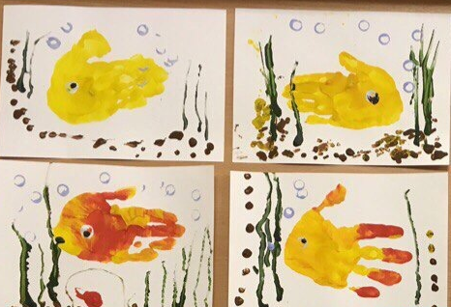

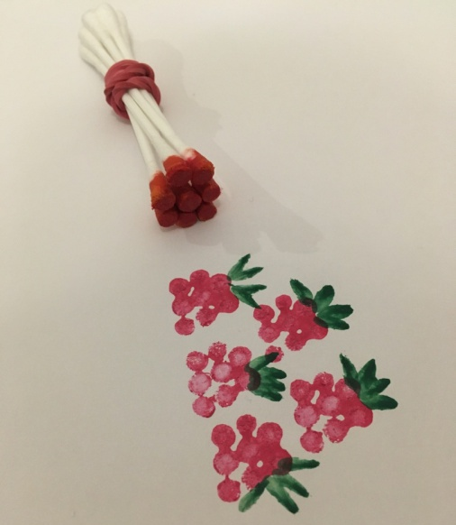
Так же дети очень любят рисовать с помощью забавных отпечатков. Для выполнения работы используют различные «печатки» из катушек от ниток, пробок, ватные палочки, колпачков от фломастеров, ватные палочки и т. д. Можно вместе с детьми искать интересные и необычные формы предметов, которые возможно применить для печати. Каждый рисунок, в зависимости оттого, чем печатать, получается разный.
Возможно использование и привычного инструмента – кисть для клея. Но, если не использовать воду, то получится тычок жёсткой полусухой кистью. При рисовании этим способом краска должна быть густой (консистенция сметаны). Желательно раскладывать её понемногу (3-4 мм) в маленькие розетки. Кисточка должна быть жёсткой, и самое главное, сухой. Краски на кисточку необходимо набирать мало, только на её край. При нанесении тычка, кисточка должна находится в вертикальном положении, тогда ворс расплющивается и получается большая «пушистая» точка. С помощью тычка получается имитация фактурности пушистой или колючей поверхности.
Попробуйте вместе со своим ребенком использовать нетрадиционные техники рисования, и у вас все получится! Желаю новых интересных идей.

Приложение 4

Консультация на тему:
«Роль нетрадиционных техник рисования в развитии детей дошкольного возраста»
Как сказал один мудрец: "Ребенок - это не сосуд, который надо наполнить, а огонь, который надо зажечь".
Одним из приемов, направленных на создание условий для творческого самовыражения ребенка, является организация работы с детьми с применением способов нетрадиционного рисования. Предполагается, что представленные виды техник помогут интересно организовать творческий процесс на занятиях изобразительной деятельностью. Рисование необычными материалами, оригинальными техниками позволяет детям ощутить незабываемые положительные эмоции. Результат обычно очень эффективный (сюрпризность) и почти не зависит от умелости и способностей. Нетрадиционные способы изображения достаточно просты по технологии и напоминают игру. Какому ребенку будет неинтересно рисовать пальчиками, делать рисунок собственной ладошкой, ставить на бумаге кляксы и получать забавный рисунок? Нетрадиционные техники – это толчок к развитию воображения, творчества, проявлению самостоятельности, инициативы, выражения индивидуальности. Применяя и комбинируя разные способы изображения в одном рисунке, дошкольники учатся думать, самостоятельно решать, какую технику использовать, чтобы тот или иной образ получился выразительным. Рисование с использованием нетрадиционных техник изображения не утомляет дошкольников, у них сохраняется высокая активность, работоспособность на протяжении всего времени, отведенного на выполнение задания.
Для занятий необходимо приготовить красивые и разнообразные материалы, предоставить детям дошкольного возраста возможность выбора средств изображения. Необычное начало работы, применение игровых приемов – все это помогает не допустить в детскую изобразительную деятельность однообразие и скуку, обеспечивает живость и непосредственность детского восприятия и деятельности. Начиная с раннего возраста, нужно побуждать детей к творчеству, учить видеть мир в живых красках. Вначале с детьми можно обыграть сюжет будущего рисунка с помощью различных игрушек, предметов, сопровождая рисование эмоциональным комментарием, используя художественное слово. Такой подход позволяет заинтересовать малышей, дольше удержать внимание, создать необходимый эмоциональный настрой и положительный мотив деятельности. В раннем возрасте закладывается фундамент личности, поэтому нужно зажечь в детях огонек творчества. Знакомить детей с нетрадиционными техниками рисования лучше с рисования пальчиками – это самый простой способ получения изображения. В раннем возрасте многие малыши только учатся владеть художественными инструментами, и поэтому им легче контролировать движения собственного пальчика, чем карандаша или кисочки. Этот способ рисования обеспечивает ребенку свободу действий.
Малыш опускает в гуашь пальчик и наносит точки, пятнышки на бумаге. Работу начинают с одного цвета: дают возможность попробовать разные движения, оставить разные отпечатки. Необходимо показать много разных приемов рисования пальчиками: просто ставить следы-отпечатки, сравнивать отпечатки от разных пальчиков (например, сделать мизинчиком следы маленького зайчика или мышки и большим пальцем изобразить следы медведя, проводить пальчиком линию (ручеек или дождик). Позднее учат детей рисовать обеими руками. Здесь также возможны варианты: использовать поочередно обе руки или рисовать ими одновременно, обмакнув несколько пальцев (каждый в свой цвет) и рисуя ими синхронно (например, «новогоднюю мишуру», «салют», что отлично развивает координацию.
Для развития воображения в старшем дошкольном возрасте можно предложить детям отпечатать ладошку, затем внимательно рассмотреть рисунок и подумать, на что это похоже, как рисунок можно преобразовать, изменить, добавив недостающие детали. И создать новый образ. Следующий способ нетрадиционного рисования - «Тычок жесткой полусухой кистью». Ребенок опускает в гуашь клеевую кисть и ударяет ею по бумаге, держа вертикально. При работе кисть в воду не опускаем. Можно заполнить весь лист, контур или шаблон. Эту технику используют, если надо нарисовать что-нибудь пушистое или колючее. Например, такие темы: «Мои любимые домашние животные», «Елочка пушистая, нарядная», «Веселый снеговик», «Ежик». Еще один способ нетрадиционного рисования - «тампонирование». Делают тампон из поролона. Штемпельная подушечка служит палитрой. Чтобы изменить цвет, нужно взять другие поролон и мисочку. В этой технике хорошо нарисовать что-нибудь пушистое, легкое, воздушное, прозрачное. Например, получаются очень необычные «Одуванчики», «Облака», «Елочки». Забавные «Снеговики», «Цыплята». Детям очень нравится рисовать свечкой или восковыми мелками. Сначала рисуют свечкой рисунок, а потом сверху на все изображение кистью или поролоном наносят акварельную краску. Вследствие того, что краска не ложится на жирное изображение свечой рисунок как бы появляется внезапно перед глазами ребят, проявляясь. Особенно интересными и оригинальными получаются рисунки на зимнюю тематику: «Снежинки», «Портрет зимы», «Елочные игрушки», «Зимние узоры». Со старшей группы дети учатся рисовать техникой «Монотипия». Складываем лист бумаги вдвое и на одной его половинке рисуем половину изображаемого предмета. Затем снова складываем лист пополам. В этой технике в основном рисуют симметричные предметы. Интересно выполнить работы на следующие темы: «Чудесные бабочки», «Я и мой портрет», «Волшебное дерево», ««Чудесный букет», «Отражение в воде». Хорошо развивают воображение игры с кляксами (кляксография). Ребенок зачерпывает гуашь пластиковой ложкой и выливает на бумагу. В результате получаются пятна в произвольном порядке. Затем лист накрывается другим листом и прижимается. Дети рассматривают изображение, определяют: «А на что же это похоже?» дорисовывают недостающие детали. Возможен вариант: ставим большую яркую кляксу, берем трубочку для коктейля и осторожно дуем на каплю. Побежала она вверх, оставляя за собой след. А можно сделать еще одну кляксу, но другого цвета. Пусть встретятся. А на что же похожи их следы? Думайте…В итоге от нетрадиционного рисования ребенок получает лишь пользу. Рисование тесно связано с мышлением ребенка. При этом в работу включаются зрительные, двигательные, мускульно-осязаемые анализаторы. Кроме того, на фоне положительных эмоций, рисование развивает интеллектуальные способности, память, внимание, мелкую моторику, учит ребенка думать и анализировать, соизмерять и сравнивать, сочинять и воображать. В итоге, занятия нетрадиционными техниками рисования способствуют развитию всесторонне развитой, уверенной в своих силах творческой личности.

Приложение 5

Консультация для педагогов
«Нетрадиционные техники рисования»

Основная задача воспитания дошкольников - гармоничное развитие личности ребёнка, которое происходит в процессе приобщения детей к богатству человеческой культуры, к опыту, накопленному предшествующими поколениями. Изобразительное искусство - составная часть этого опыта, играющая важную роль в становлении личности.
Изобразительная деятельность имеет неоценимое значение для всестороннего эстетического, нравственного, трудового, умственного развития детей. Она позволяет ребенку отразить в изобразительных образах свои впечатления об окружающем, выразить свое отношение к ним. О том, что рисование, лепка и занятия с другими материалами очень важны для развития у детей их чувств, мышления, навыков и умений, писали многие педагоги прошлого (Я.А. Коменский (основатель научной педагогики), Ф. Фребель (создатель первого в мире детского сада). Самым ценным в процессе изобразительной деятельности является не конечный продукт – рисунок, слепленная фигурка, работа по аппликации, а развитие личности, свойств, качеств и психических процессов ребенка.
Дошкольный возраст – это тот период, когда изобразительная деятельность может стать и чаще всего является устойчивым увлечением не только «особо» одаренных, но и всех детей. Общение с искусством доставляет огромное удовольствие дошкольникам.
Все дети любят рисовать, когда это у них хорошо получается. Рисование карандашами, кистью требует высокого уровня владения техникой рисования, сформированных навыков и знаний, приемов работы. Очень часто отсутствие этих знаний и навыков быстро отвращает ребенка от рисования, поскольку в результате его усилий рисунок получается неправильным, он не соответствует желанию ребенка получить изображение, близкое к его замыслу или реальному объекту, который он пытался изобразить.
В последние годы меняются содержание и задачи изобразительной деятельности. Используя новые, инновационные программы и педагогические технологии, мы стараемся, не навязывая детям свою точку зрения, реализовать свой творческий потенциал. Для этого необходимо умелое и целенаправленное руководство творческим развитием детей.
Огромное значение в раскрытии творческого потенциала детей имеет нетрадиционное рисование, которое создает ситуацию успеха у воспитанников, формирует устойчивую мотивацию к рисованию.
Чтобы привить любовь к изобразительному искусству, вызвать интерес к рисованию, нужно начинать с младшего дошкольного возраста, используя нетрадиционные способы изображения
Нетрадиционное рисование — это способ изобразительной деятельности, не опирающийся на традиции этого вида творчества в том, что касается выбора материалов для нанесения краски, а использующий ватные палочки, пальцы, поролон, скомканную бумагу и пр.
Стандартные методы рисования в ДОУ ограничены листом, карандашом и красками, а нетрадиционные используют в своем арсенале все, что есть под рукой. Главный критерий – яркость, живописность, простота и скорость, с которой можно достичь результата.
Задачи, решаемые в ходе занятий с использованием нетрадиционных техник рисования:
Актуальность использования нетрадиционного рисования в детском саду заключается в том, что такое рисование вызывает у детей только положительные эмоции, так как дети не боятся ошибиться, становятся более уверенными в своих силах и у них появляется желание рисовать.
Работа с нетрадиционными техниками изображения стимулирует положительную мотивацию у ребенка, раскрывает возможность использования хорошо знакомых им предметов в качестве художественных материалов, удивляет своей непредсказуемостью. На занятиях дети узнают, что изображения можно создать не только привычными красками и карандашами на белом листе бумаги. В творческой работе используются бытовые предметы, природный и бросовый материал, в качестве основы используются и картон, и цветная бумага. В ходе такой работы дети знакомятся со свойствами многих материалов
Все необычное привлекает внимание детей, заставляет их удивляться. У ребят развивается вкус к познанию нового, исследованиям, эксперименту.
Выполнение действий различными инструментами разрабатывает кисть ребёнка (развитие мелкой моторики рук), на кончиках пальцев и поверхности ладоней возбуждаются нервные окончания, которые посылают импульс в кору головного мозга — активируются мыслительные и речевой центры.
Дети начинают задавать вопросы педагогу, друг другу, обогащается и активизируется их словарный запас.
Как известно, дети часто копируют предлагаемый им образец. Нетрадиционные техники изображения позволяют избежать этого, так как педагог вместо готового образца демонстрирует лишь способ действия с нетрадиционными материалами, инструментами. Это дает толчок развитию воображения, творчества, проявлению самостоятельности, инициативы, выражению индивидуальности.
Развитие пространственного мышления и зрительного восприятия предметов. Ребёнок учится находить в изображении предмета отдельные детали и формы, которые он сможет передать в процессе рисования на бумаге. Ставя кляксы, рисуя воском, делая отпечатки, ребята закрепляют умение определять центр листа, развивают чувство композиции и ритма.
Применяя и комбинируя разные способы изображения в одном рисунке, дошкольники учатся думать, самостоятельно решать, какую технику использовать, чтобы тот или иной образ получился наиболее выразительным. Затем они анализируют результат, сравнивают свои работы, учатся высказывать собственное мнение, у них появляется желание в следующий раз сделать свой рисунок более интересным, непохожим на другие.
Нетрадиционные техники изображения требуют соблюдения последовательности производимых действий. Так, дети учатся планировать процесс рисования.
Рисование с использованием нетрадиционных техник изображения не утомляет дошкольников, у них сохраняются высокая активность, работоспособность на протяжении всего времени, отведенного на выполнение задания. Нетрадиционные техники позволяют педагогу осуществить индивидуальный подход к детям, учитывать их желания, интерес. Рисование же в несколько рук, как коллективная форма творчества, сближает детей. У них развиваются навыки культуры общения, возникают эмоционально теплые отношения со сверстниками. Дети легко усваивают нравственные нормы, правила поведения.
Кроме этого проведение организованной образовательной деятельности с использованием нетрадиционных техник:
-развивает чувство композиции, ритма, колорита, цветовосприятия;
-развивает память, внимание, усидчивость;
-воспитывает эстетический вкус и представления о гармонии.
- кроме того, в процессе этой деятельности у дошкольника формируются навыки контроля и самоконтроля.
Таким образом, использование нетрадиционных техник изображения способствует интеллектуальному развитию ребенка, коррекции психических процессов и личностной сферы дошкольников.
Развитие художественной деятельности с помощью нетрадиционных техник рисования происходит поэтапно:
• от рисования отдельных предметов к рисованию сюжетных эпизодов и далее к сюжетному рисованию;
• от применения наиболее простых видов нетрадиционной техники изображения к сложным;
• от использования готового оборудования, материала к применению материалов, которые необходимо самим изготовить;
• от использования метода подражания к самостоятельному выполнению замысла;
• от применения в рисунке одного вида техники к использованию несколько нетрадиционных техник изображения;
• от индивидуальной работы к коллективному изображению предметов, сюжетов в нетрадиционной технике рисования.
Во многом результат работы ребёнка зависит от его заинтересованности, поэтому важно активизировать внимание дошкольника, побудить его к художественной деятельности при помощи дополнительных стимулов. Такими стимулами могут быть:
- игра (дидактическая, игра-экспериментирование, творческая), которая является основным видом деятельности детей и мотивирует их.
- игры на развитие художественного воображения: «На что это похоже», «Расколдуй картинку», «Продолжи рисунок», «Волшебные картинки», «Дорисуй», «На что похожи наши ладошки», «Волшебные кляксы», «Волшебная ниточка», «О чем рассказала музыка», «Несуществующее животное или растение», «Цветные сказки», «Нарисуй настроение», «Закорючки», «Продолжи рисунок», «Представь себе», «Точка, точка».
- сюрпризный момент – любимый герой сказки или мультфильма приходит в гости и приглашает ребенка отправиться в путешествие;
- просьба о помощи, ведь дети никогда не откажутся помочь, им важно
почувствовать себя значимыми;
- создание проблемной ситуации;
- музыкальное сопровождение, чтение художественного слова и т.д.
- эмоциональное объяснение детям способов действий с нетрадиционным материалами и показ разных приемов нетрадиционного изображения.
Успех в развитии интереса к нетрадиционным техникам во многом зависит от того, какие методы и приемы использует педагог, чтобы донести до детей определенное содержание, сформировать у них знания, умения и навыки в изобразительной деятельности. Важно, перед тем, как показать детям определенную нетрадиционную технику, педагог должен изучить все тонкости данной техники, её методику. Результат будет зависеть от правильно подобранного материала, оборудования, доступности объяснения последовательности действий. Педагогу необходимо подобрать и изучить литературу по нетрадиционному рисованию, подобрать материал с учетом гигиеничности и безопасности материала, осуществлять планирование с учетом возраста детей, их индивидуальных особенностей и навыков в рисовании, самому быть творческой личностью, любить рисовать.
В детском саду могут использоваться самые разнообразные способы и приемы нетрадиционного рисования. Многие ученые считают, что все виды нетрадиционного рисования можно вводить с раннего возраста, знакомя детей с особенностями техники (Эйнон Д., Колдина Д. Н. и др.). Отличие состоит лишь в степени участия воспитателя в процессе рисования.
Учитывая возрастные особенности дошкольников, овладение разными умениями на разных возрастных этапах, для нетрадиционного рисования рекомендуется использовать особенные техники и приемы.
С детьми младшего дошкольного возраста рекомендуется использовать:
- рисование пальчиками;
- оттиск печатками из картофеля, моркови, пенопласта;
- рисование ладошками.
Детей среднего дошкольного возраста можно знакомить с более сложными техниками:
- тычок жесткой полусухой кистью.
- печать поролоном;
- печать пробками;
- восковые мелки + гуашь
- свеча + акварель;
- отпечатки листьев;
- рисунки из ладошки;
- рисование ватными палочками;
- волшебные веревочки;
- монотипия предметная
- рисование мятой бумагой
В старшем дошкольном возрасте дети могут освоить еще более трудные методы и техники:
- рисование солью, песком, манкой;
- рисование мыльными пузырями;
- рисование по мокрому
- кляксография с трубочкой;
- монотипия пейзажная;
- печать по трафарету;
- кляксография обычная;
- пластилинография
- граттаж.
Каждая из этих техник – это маленькая игра. Их использование позволяет детям чувствовать себя раскованнее, смелее, непосредственнее, развивает воображение, дает полную свободу для самовыражения.
Рассмотрим подробнее некоторые из этих техник.
Рисование пальцами (пальцеграфия)
Тактильные ощущения — это наряду со зрительными впечатлениями ведущий способ познания предметов и явлений вокруг. Поэтому пальцеграфии в детском саду уделяется особое внимание. Но, если в младших группах дети делали точечные мазки, к примеру, рисовали горошинки для петушка или дождинки, то в средней дети учатся прорисовывать линии, пятна разного размеры, мазки, а также закрашивать те или иные элементы рисунка.
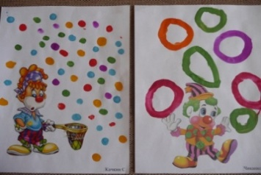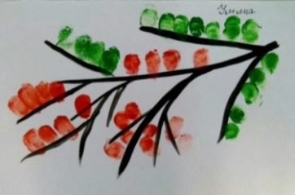
Рисование ладошками
Во второй младшей группе дети плохо управляют кистью, им трудно заставить кисть провести линию, овал, круг и т.п. Поэтому в этом возрасте интересны быстрые и красивые работы-рисунки в технике рисования ладошками.
При рисовании ладошкой дети сначала оставляют отпечаток руки на листе бумаги, а затем дорисовывают по указаниям воспитателя образ какого-либо животного. На первом этапе дорисовывать может сам педагог, показывая своим примером принцип изображения. В средней группе дети могут самостоятельно изобразить из ладошки животное, пользуясь собственными воспоминаниями и воображением. Так, из ладошки могут получиться птицы, кошка, петушок, слоненок, рыбки и т.д.:
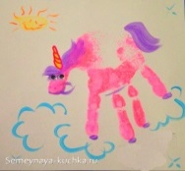
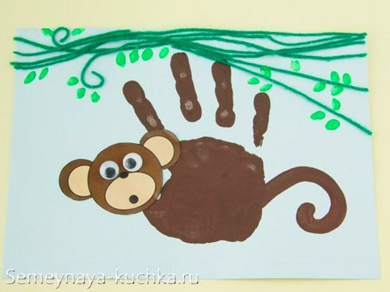
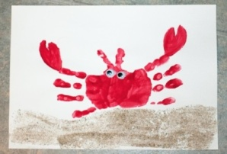
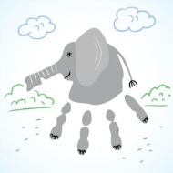
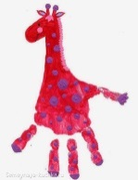
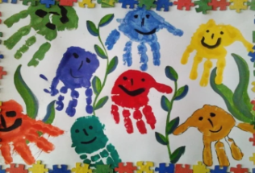
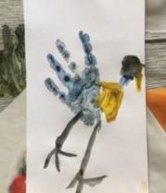
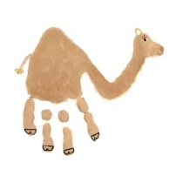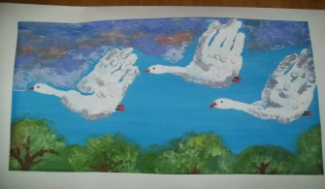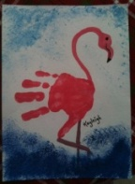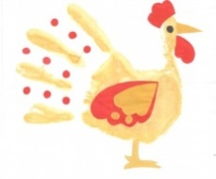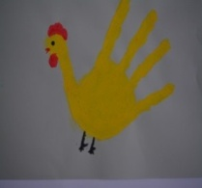

В средней и старшей группе можно предложить детям изобразить в данной технике забавную обезьянку. В данном случае воспитатель совмещает работу по рисованию ладошкой с аппликацией. Здесь нужно уже правильно расположить ладонь – так чтобы пальцы были повернуты в сторону лианы, на которой будет висеть обезьяна. Потом кисточкой нарисовать красивый завиток хвоста. И уже из бумажной аппликации выложить голову.
Маленькие дети очень любят коллективные поделки, где вся группа участвует в одной общей художественной работе. Можно, например, на большом листе бумаги нарисовать очертания будущего тела павлина – и вокруг него выстроить отпечатки перьев его пышного хвоста. И потом, когда хвост высохнет – можно по центру наклеить само тело.
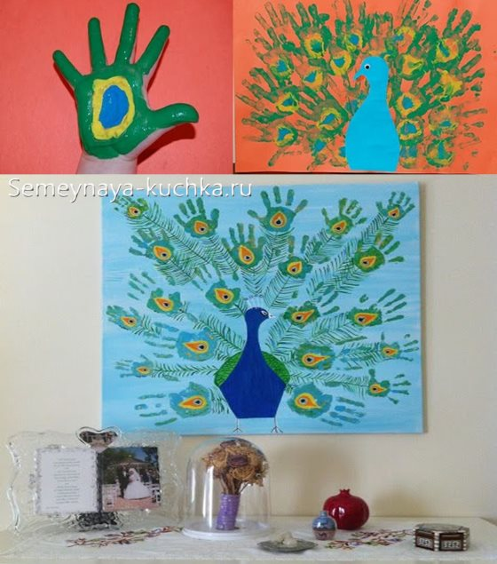
Рисование ватными палочками
Маленьким детям лучше всего в технике тычка ватными палочками, предлагать рисовать лишь некоторые элементы. Например, только ягодки на кустике.
В работе с детьми постарше можно использовать рисование ватной палочкой в технике зонального заполнения. На листе бумаги рисуются карандашом очертания (силуэт) заданного образа. Ребенок должен заполнить всю эту зону, не оставляя пустых мест и не выходя за карандашную границу. Такая работа способствует развитию зрительно-моторной координации
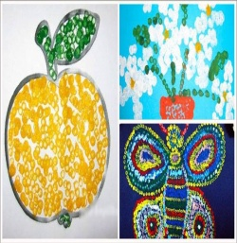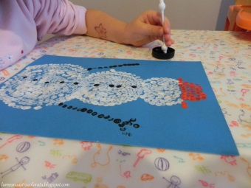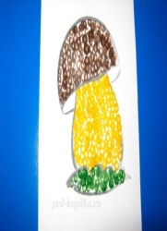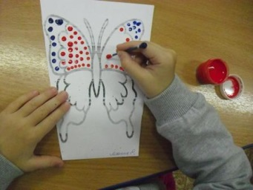
Задача усложняется, если зону нужно оформить не в одном, а в нескольких цветах. Это не просто. Ведь нужно чувствовать, как ты распределяешь цвет по зоне – равномерно или, к примеру, вверху все желтое, а внизу все синее.
Такое задание можно начинать давать в младшей группе и потом в старшей –и даже взрослый найдет чему поучится в такой тренировке на чувство цвета и композиции.
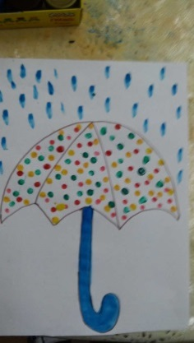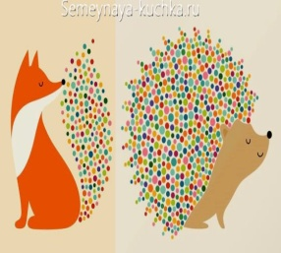
Если в 1,5–4 года дети точками краски, сделанными ватными палочками, украшали изображения, то в средней группе задача усложняется. Ребята учатся рисовать ватными палочками линии, геометрические фигуры и пр. на чистом листе, опираясь при этом только на свою задумку.
А также точками можно рисовать целые картины. Такую технику нетрадиционного рисования можно назвать точко-графия (использовать можно не только отдельные палочки, но и связанные пучки из ватных палочек) Работу над этим видом рисования можно начинать с небольших задач: кусочков пейзажа, элементов архитектуры. Ватной палочкой и красками можно рисовать красивые мандалы
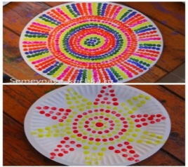
Мандалы – это круговые узоры, симметричные и разноцветные. Детям выдаются готовые графические шаблоны-мандалы, с заданным узором. И задача ребенка каждый тык палочкой повторить точь в точь в каждой из симметричных зон мандалы.

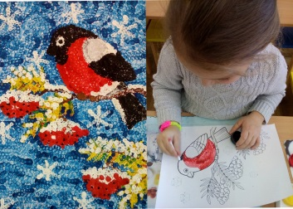
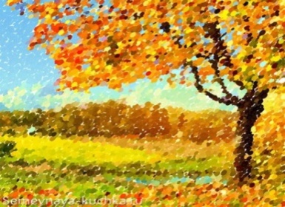
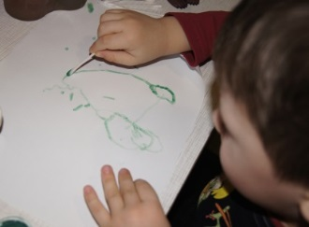

Техника печатания штампами (штампинг)
Все дети любят эту технику рисования. Потому что она дает быстрый и красивый результат у каждого ребенка. Даже у самого неумелого художника получаются красивые картины. Дети воспринимают весь процесс как волшебство, увлекательную игру с магическим эффектом возникновения картины. В детском саду удобнее всего организовывать именно технику отпечатка.
Рисование штампами привлекает своей простотой и доступностью. Раскрывает возможность использования хорошо знакомых предметов в качестве художественных материалов. Материалы для самодельных штампов окружают нас на каждом шагу, а количество вариантов исполнения практически бесконечно. В качестве штампов можно использовать овощи, фрукты, листья, веточки, сухие цветы и другой природный материал. Также, в ход идёт и бросовый материал: пуговицы, разные крышки, части конструктора, пробки, печатки из губки, картона и многое другое.
Штампы овощами и фруктами
Для работы понадобятся разные овощи, фрукты и краски. Если взять акриловые, картины получатся намного ярче и красивее, чем с использованием гуаши. Акварель не подойдет для этой техники, поскольку она сильно растекается. Сделайте срез плода или пучка листьев, окуните в краску и поставьте штамп на бумаге. Красивые штампики получаются из половинок яблок или груш. Очень интересно рисовать пекинской капустой или собранными в пучок и закрепленными резинкой листьями салата. Красиво рисовать половинками цитрусовых. А еще чудесные штампики получаются от лука. Главное— сделать ровный срез, чтобы рисунок получился равномерным и красивым.
Такая техника удобна для рисования фруктов, овощей в разрезе. Например, для создания композиции «Бабушкин компот» или «Овощной салат» Малыши прорисовывают карандашом контуры кастрюли, тарелки или банки ( или используют заготовку емкости, вырезанную из бумаги) , а фрукты и овощи изображают штампами.
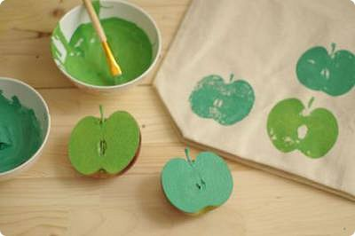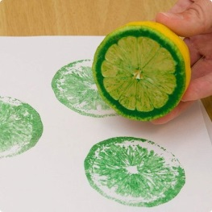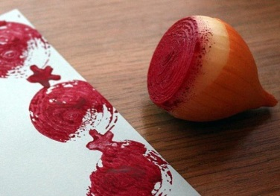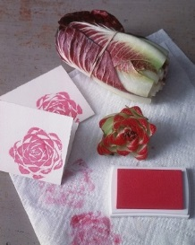

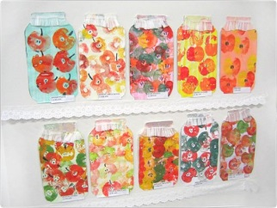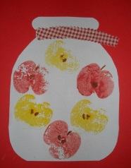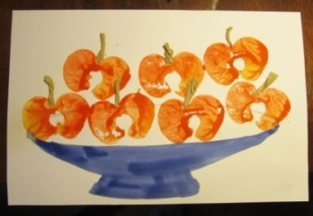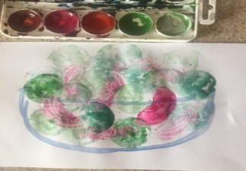
Штампы их картофеля
Из половинок картофеля можно вырезать штампы любой формы. Разрезаем картофель пополам. Вытираем мокрый срез картошки бумажной салфеткой. На срезе маркером рисуем очертания будущего штампа. Вырезаем ножом по нарисованным контурам. Лучше для штампов выбирать продолговатые вытянутые картофелины. Чтобы детская рука могла удобно обхватить картошечку.
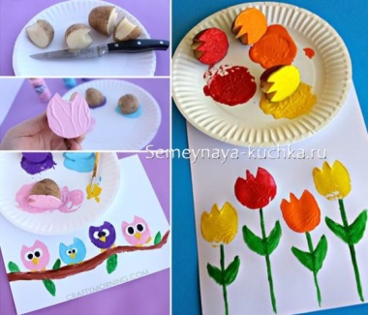
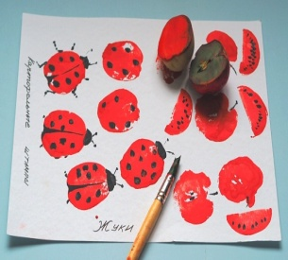
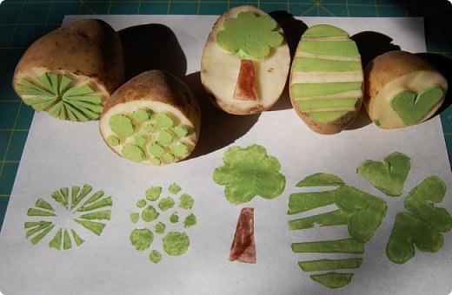

Рисование пробками
С помощью пробок из пробкового дерева хорошо получается делать круглые отпечатки на бумаге. Лучше взять несколько пробок, чтобы использовать каждую для своего цвета краски и не перемешивать их. В данной технике можно нарисовать: Ягоды; Гусеницу; Цыплят; Листья; Цветы.
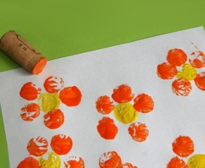
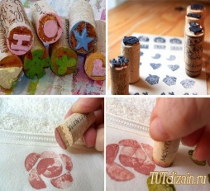
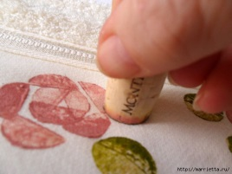
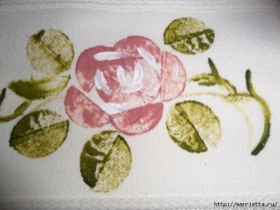

Рисование гофрокартоном.
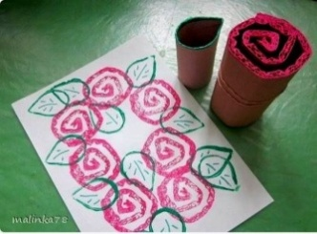
Упаковочный серый картон отлично подходит для рисования розы в технике отпечатка. Картонную коробку нужно разрезать на полоски поперек линии гофрирования. Скрутить полоски трубочкой, закрепить резинкой или ниточкой. Штамп для зеленого листика можно сделать из рулончика от туалетной бумаги.
Также этот способ рулонного рисования подходит для изображения спирали улиток или завитушек шкурки барашка.
Отпечатки листьями
Данная техника знакома многим. Чтобы отпечатать лист, можно использовать любую краску. Наносить краску надо на сторону с прожилками. Затем окрашенной стороной лист прикладывается к бумаге, проглаживается. Через несколько секунд необходимо аккуратно поднять лист. На листе бумаги останется отпечаток листика.

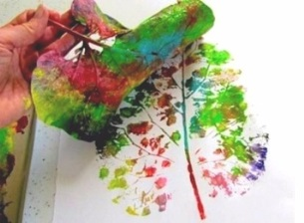
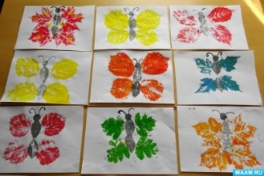
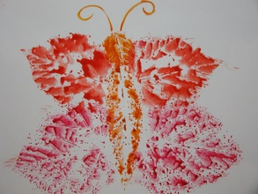
Для создания пейзажей можно сначала подготовить фон, просушить заготовку, а затем наносить отпечатки листьями. Листья можно использовать и повторно, нанося на него другой цвет, при смешении красок может получиться необычный оттенок, остальное прорисовывается кистью. Традиционным способом (кисточкой или карандашом) можно прорисовать отдельные элементы (грибы, ягоды, солнышко , бабочек и т.д.) Получаются великолепные пейзажи
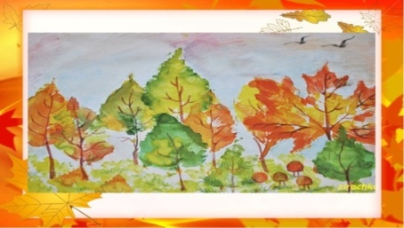
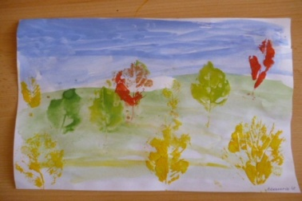

Рисование мятой бумагой
Рисование мятой бумагой в детском саду — это интересное, необычное занятие, которое способно максимально раскрыть творческие способности ребенка, открывает простор для воображения, подталкивает к новым экспериментам. Оно также прекрасно развивает мелкую моторику. Это замечательные упражнения для детских пальцев.
Дети очень любят этот метод, поскольку он не требует никаких четких границ, линий, и можно рисовать так, как нравится, и то, что нравится. После ознакомления с таким видом рисования в садике дети с удовольствием продолжают использовать его дома. Увлекательным является даже процесс подготовки к занятию. Бумажные комочки, которыми собственно и будет выполняться работа, дети с удовольствием могут намять сами.
Задания по рисованию в этой технике усложняются для воспитанников средней группы при помощи сочетания в работе элементов классического
рисования или аппликации.
Мятой бумагой можно рисовать цветы, деревья, животных, облака, пейзажи и т.д.

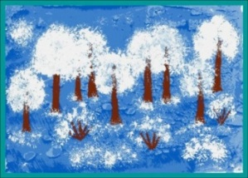
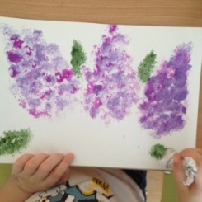
Рисование мыльными пузырями
Мыльные пузыри - известная детская забава. Хрупкие, прозрачные, они так красиво переливаются разными цветами радуги и создают ощущение праздника.
И еще ими можно рисовать. Для этого нужно налить в стаканчики обычного жидкого мыла, разведенного водой Концентрация примерно 1:10. Чтобы пузыри были большими и подолгу не лопались, добавьте в воду чуть-чуть желатина или глицерина
В каждый стаканчик добавить немного гуаши. Получается разноцветная мыльная краска. Окунаем в нее трубочку от коктейля или круглую «выдувалку» и пускаем пузыри прямо на бумагу или начинаем дуть трубкой до тех пор, пока не появиться "шапка" пузырей мыльных, затем накрываем листом, на листе отпечатываются пузыри. Получаются нежные пузырчатые облака. Их можно оформить в интересную картину. Недостающие детали дорисовываются.
Рисунки в этой необычной технике тоже оказываются очень необычными, а занятие приносит детям радость. К тому же, отпечатки каждый раз получаются разными, поэтому очень интересно с ними экспериментировать, а потом фантазировать, на что они похожи
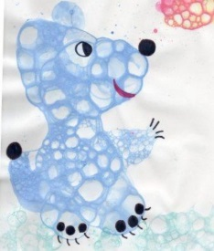
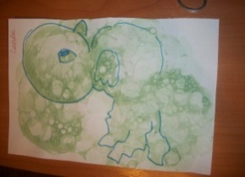
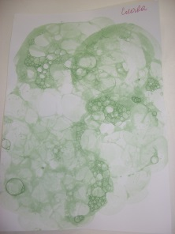

При помощи мыльных пузырей можно получить вот такие интересные композиции:
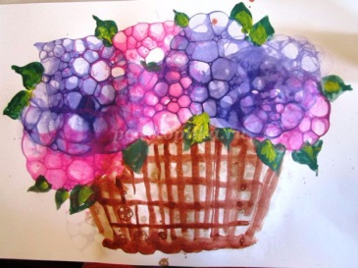
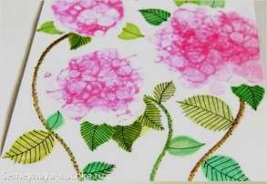
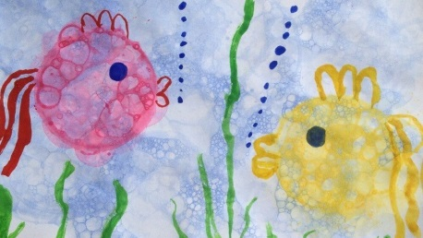

Можно просто надуть соломинкой пузырей на поверхность листа бумаги, и потом из этого разноцветного листа вырезать аппликацию-поделку, доработать которую можно при помощи других техник.
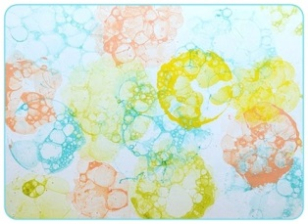
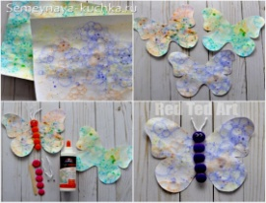

Монотипия
Это техника создания изображения с помощью отпечатывания части изображения. Этот способ рисования считается простым и подходит для занятий в каждой группе. Лист бумаги складывается пополам и на одной стороне красками наносится изображение. Затем рисунок прижимают к другой половине листа, таким образом получается симметричное изображение. Так можно изобразить бабочку, дерево, солнышко, цветы, вазу с цветами и т.д. Рисовать нужно быстро, чтобы краски не успели высохнуть. Исходный рисунок, после того как с него сделали отпечаток, можно оживить красками, фломастерами или цветными карандашами, дополнить деталями или элементами.
Так создаются не только симметричные, но и парные объекты. Для этого на одной половинке листа рисуется целое изображение, которое также целиком отпечатывается на второй половинке листа.
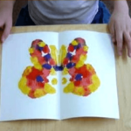
Старшие дошкольники, используя технику монотипии, рисуют пейзажи, оформляют отражение в воде предметов и пейзажей Рисование монотипией совершенствует умение находить середину предмета, развивает чувство симметрии.
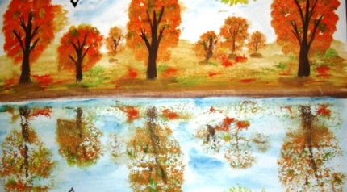
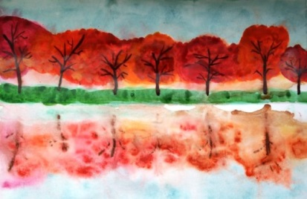

Рисование зубной щёткой и вилкой
Для создания рисунков, где нужен характерный «лохматый» мазок, можно воспользоваться зубной щеткой или одноразовой вилкой. Данная техника рисования проста: дети набирают краску на щетину щетки или вилку и проводят линии на листе бумаги в соответствии с замыслом. Рекомендуется занятия по рисованию эти способом в средней группе сочетать с другими нетрадиционными техниками рисования (пальчиком, ватными палочками) или элементами аппликации.
Гуашь можно разводить с клеем ПВА – один к одному, или в другой пропорции.

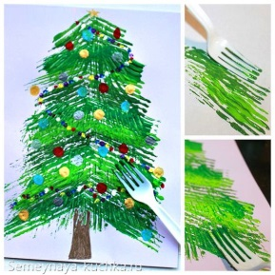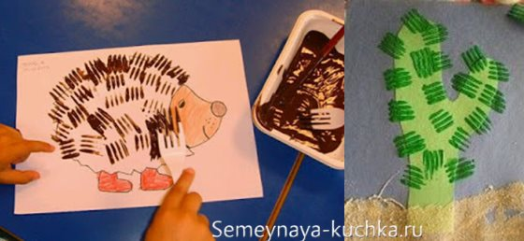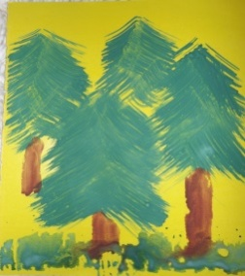

Рисование по мокрой бумаге.
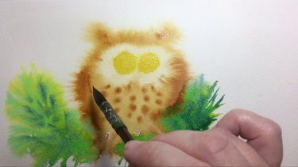
Лист смачивается тампоном или губкой водой, а потом кистью или пальцем наносится изображение. Оно получатся как бы размытым под дождём или в тумане. Если нужно нарисовать детали необходимо подождать, когда рисунок высохнет или набрать на кисть густую краску.
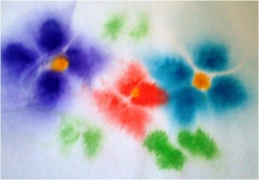
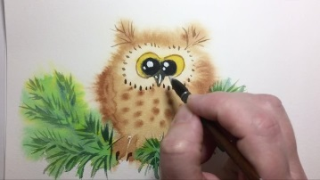

Рисование воском
В средней группе свечой малыши рисуют линии, пятна и несложные геометри-ческие формы, морозные узоры.
Для создания рисунка свечой:
На белый лист наносим свечой контуры рисунка.
Закрашиваем лист любыми красками.
Восковые линии остаются не закрашенными и проступают на подложке.

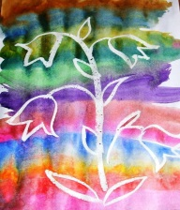
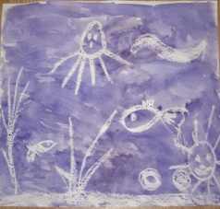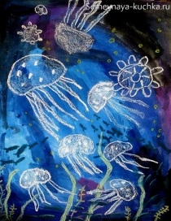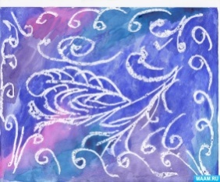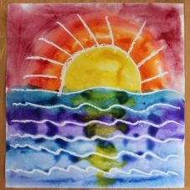

«Кляксография»
Клякса – это неотъемлемая часть каждого ребенка. Поэтому такая техника очень близка деткам по духу. Для работы нужна бумага, кисть и краски. На кисть набирается краска и с высоты капает на бумагу. При помощи поворота листа или раздувания кляксы из трубочки для коктейля, клякса расплывается, образуя интересное изображение.
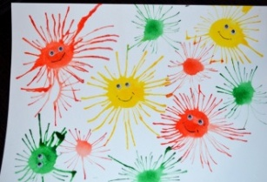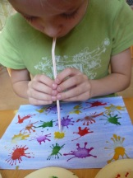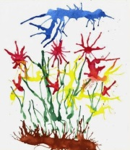
Набрызг
Рисовать можно и брызгами – просто брызгать на бумагу разноцветную краску. Лучше всего для этого подходит зубная щетка и небольшая густая расческа.
Предварительно нужно изготовить трафареты образов, которые мы хотим получить
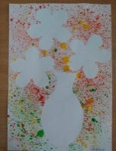
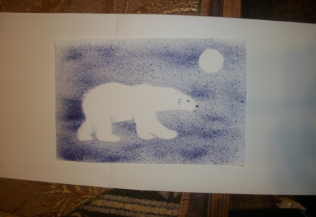
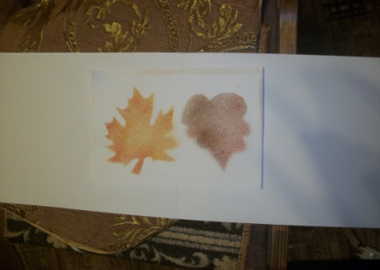

В средней группе дети знакомятся с понятиями передний и задний планы. Для этого незаменимым помощником будет метод многослойного набрызга, который предполагает использование нескольких трафаретов.

Методика работы с многослойным набрызгом
Чтобы сделать многослойный набрызг:
Трафарет крепим к листу с помощью канцелярских скрепок.
Берём щёткой краску. Делаем набрызг.
Накладываем другой трафарет.
Делаем набрызг другого цвета.
Снимаем трафареты — образ получился объёмным,многоплановым.
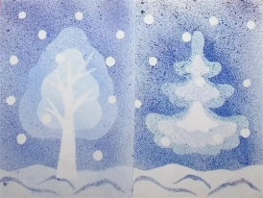
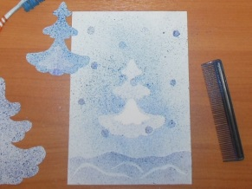

Рисунок через мокрую марлю
Рисование через влажную марлю не требует привлечения необычных инструментов, картинка создаётся кистью и красками.
Для создания рисунка в оригинальной технике:
Накладываем на бумагу мокрую марлю, хорошо расправляем её.
Создаём рисунок как обычно.
Даём высохнуть, снимаем марлю — изображение получается фактурным.

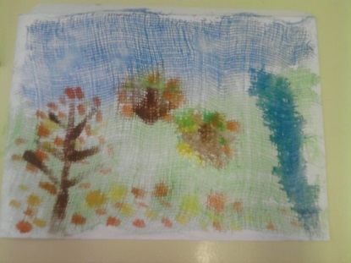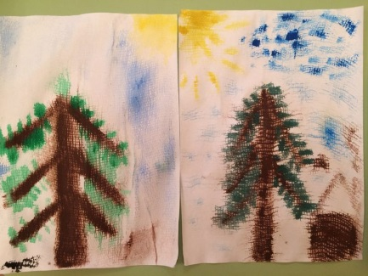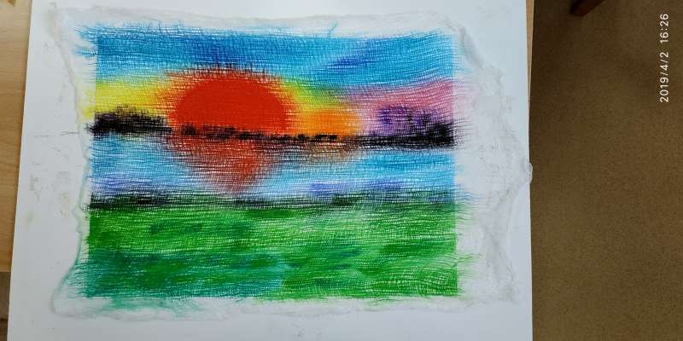

Приложение
Картотека
дидактических игр
по нетрадиционному рисованию для старших дошкольников

- Монотипия
Лист белой бумаги нужно согнуть и разогнуть пополам. Поставить на линии сгиба 2-3 разноцветных пятна гуаши. Сложить лист пополам и провести пальцем от центра к краям. Открываем лист и получаем цветочек! После высыхания фломастером остается дорисовывать мелкие детали.
- Набрызг
Ребенок набирает краску на кисть и ударяет кистью о картон, который держит над бумагой. Краска разбрызгивается на бумагу.
- Граттаж
Лист белой бумаги раскрасить акварельными красками. Потом необходимо покрыть свечой. Затем закрасить черной гуашью (если краска плохо ложиться, можно добавить в нее мыльной пены). Затем после того как лист бумаги высохнет с помощью ручки можно выцарапать рисунок.
- Кляксография обычная
Ребенок зачерпывает гуашь пластиковой ложкой и выливает на бумагу. В результате получаются пятна в произвольном порядке. Затем лист накрывается другим листом и прижимается (можно согнуть лист пополам, на одну половину капнуть тушь, а другой его прикрыть.) Далее верхний лист снимается,изображение рассматривается: определяется, на что оно похоже. Недостающие детали дорисовываются.
- Кляксография с трубочкой
Ребенок зачерпывает пластиковой ложечкой краску, выливает ее на лист, делает небольшое пятно (капельку). Затем на это пятно дует из трубочки так, чтобы ее конец не касался ни пятна, ни бумаги. При необходимости процедура повторяется. Недостающие детали дорисовываются.
- Кляксография с ниточкой
Ребенок опускает нитку в краску, отжимает ее. Затем на листе бумаги выкладывает из нитки изображение, оставляя один конец свободным. После этого сверху накладывает другой лист, прижимает, придерживая рукой, и вытягивает нитку за кончик. Недостающие детали дорисовываются.
- Волшебные ниточки
Согните и разогните лист белого картона. Окуните толстую шерстяную нитку в краску и положите ее между двумя половинками листа. Слегка надавив на лист, водите ниткой. Дорисуйте детали.
- Рисование картошкой, пальцем, луковицей
КАМЕШКИ.
Разрежьте картофелину пополам. Проведите зубцами вилки несколько раз, создав на разрезе рельеф. Окуните картофель в краску и сделайте отпечаток.
РЫБКИ.
Подушечкой большого пальца напечатайте тело, а кончиком указательного пальца - хвост. Фломастером дорисуйте глаза и рот.
ПУЗЫРЬКИ. Отпечатайте концом пластмассовой соломинки.
РАСТЕНИЯ.
Разрежьте луковицу и сделайте отпечаток.
- Тычок жесткой полусухой кистью
Ребенок опускает в гуашь кисть и ударяет ею по бумаге, держа кисть вертикально. При работе кисть в воду не опускается. Таким образом, заполняется весь лист, контур или шаблон. Получается имитация пушистой или колючей поверхности.
- Рисование мыльными пузырями
На стекло необходимо нанести рисунок акварельными красками с добавлением мыльных пузырей. На стекло с еще невысохшим рисунком накладывается лист. Затем проведите пальцем от центра к краям. Уберите стекло. После высыхания фломастером дорисуйте мелкие детали.
- Рисование пальчиками
Ребенок опускает в гуашь пальчик и наносит точки, пятнышки на бумагу. На каждый пальчик набирается краска разного цвета. После работы пальчики вытираются салфеткой, затем гуашь легко смывается.
- Коллаж
В доме всегда найдутся ненужные открытки, фотографии, цветные вырезки из журналов, которые можно соединить в большой коллаж. Когда с помощью клея и ножниц вы создадите свое полотно, можете подкрасить фон или части картины краской. Должно получиться что-то очень интересное.
- Рисование ладошкой
Ребенок опускает в гуашь ладошку (всю кисть) или окрашивает ее с помощью кисточки и делает отпечаток на бумаге. Рисуют и правой, и левой руками, окрашенными разными цветами. После работы руки вытирают салфеткой, затем гуашь легко смывается.
- Волшебная свеча
Восковой свечой нарисуйте на плотной бумаге елочку или домик. Затем с помощью поролона начинайте наносить на всю поверхность бумаги краску. Так как домик, нарисованный свечой, будет жирным, краска на него не ляжет, и рисунок внезапно проявится. Такой же эффект можно получить, вначале рисуя канцелярским клеем.
- Отпечатки листьев
Ребенок покрывает листок дерева красками разных цветов, затем прикладывает его к бумаге окрашенной стороной для получения отпечатка. Каждый раз берется новый листок. Черешки у листьев можно дорисовать кистью.
- Акварель с солью
Если еще не высохший акварельный рисунок посыпать солью, то соль прилипнет к краске и при высыхании создаст эффект зернистости.
- Рисование поролоном
Ребёнок обмакивает кусочек поролона в краску и рисует методом примакивания. Очень хорошо рисовать таким способом пушистых зверей, снег, снеговика, а можно очень легко закрасить фон. Так же очень хорошо использовать трафарет при таком рисовании.
- Рисование пальчиками по крупе
На подносике рассыпается крупа (манка). Дети при помощи пальчиков создают знакомые простые образы.
- Рисование ватными палочками
Ватными палочками рисовать очень просто. Опускаем палочку в воду, затем в краску и ставим на листе точки. Что рисовать? Да что угодно! Небо и солнышко, домик в деревне, речку, автомобили, куклы. Главное в этом деле – желание!
- Оттиск мятой бумагой
Ребёнок мнёт в руках бумагу, пока она не станет мягкой. Затем скатывает из неё шарик. Размеры его могут быть различными. После этого ребёнок прижимает смятую бумагу к штемпельной подушке с краской и наносит оттиск на бумагу.

Приложение 8

Картотека
пальчиковой гимнастики и массажа с использованием нетрадиционных материалов для изобразительной деятельности

Изобразительная деятельность с применением нетрадиционных материалов и техник способствует развитию у ребёнка:
- Мелкой моторики рук и тактильного восприятия;
- Пространственной ориентировки на листе бумаги, глазомера и зрительного восприятия;
- Внимания и усидчивости;
- Изобразительных навыков и умений, наблюдательности, эстетического восприятия, эмоциональной отзывчивости;
- Кроме того, в процессе этой деятельности у дошкольника формируются навыки контроля и самоконтроля.

Особенностью построения занятий по изо деятельности с использованием нетрадиционных техник является использование комплексов пальчиковых гимнастик и массажей, непосредственно с теми нетрадиционными материалами, при помощи которых рисуют дети. Данные комплексы представлены ниже.

Речевое сопровождение
Движения рук
1. КОРОБОК.
Коробок от спичек
Для деток-невеличек,
Не спички будем зажигать,
А картинки рисовать.
Катать не сможем коробок,
Но сможем взять за уголок.
Цветы будем рисовать,-
Ребром плотно прижимать.
Поворачивание коробка вокруг своей оси, держа двумя пальцами за ребра.
Имитация поджигания спичек.
Имитация оттиска ребра.
Попытка прокатить по ладошке.
Взять двумя пальцами за углы по диагонали.
Имитация оттиска ребра уже по кругу.

2. ЗУБНАЯ ЩЕТКА.
Щетку мы в руках сжимали,
И ладошками катали.
В руку щетку мы возьмем,
Массаж пальчиков начнем.
Теперь руку поменяем,-
Массаж пальцев продолжаем.
Каждый пальчик по порядку,-
Вот для рук у нас зарядка.
Вертикальное зажатие щетки ладонями и совершение вращательных движений.
Взятие щетки в правую руку,
Растирание щетиной пальцев левой руки.
То же самое, поменяв руки.
Поменять руку, Поменять руку.

3. ПЕЧАТКИ (морковь).
Не морковку будем грызть,
Не возьмем сегодня кисть,
Печатью будем рисовать,
Морковью оттиск создавать,
Пальчики мы разомнем
И рисовать сейчас начнем.
Погрозить пальчиком правой руки
погрозить пальчиком левой руки,
Имитация оттиска на правой ладони,
Имитация оттиска на левой ладони.
Зажав печать между ладонями - покатать.

4. ВАТНЫЕ ПАЛОЧКИ.
Ватной палочкой играем,
Дружно пальчики считаем:
1, 2, 3, 4, 5 -
На пальцы будем нажимать.
Пальчики и палочки -
Наши выручалочки.
Держать двумя пальцами за середину, поворачивать вокруг своей оси, передавая в другую руку.
Нажимать концом палочки на подушечки пальцев поочередно, со сменой рук.
Зажать палочку между ладонями, повращать.

5. ЗУБОЧИСТКА, ШПАЖКА.
(при технике граттажа)
Продавливать рисунок сложно,
Но научиться тоже можно.
Зубочистки- палочки,
Наши выручалочки.
Ладошки наши разминают,
Рисовать нам помогают.
Легкий нажим на каждую из ладоней поочередно (либо на поверхность стола).
Вращение между ладонями.

6.ШАРИКИ (бусинки, камушки)
Покатаю я в руках
Бусинки, горошки,
Быть послушными учу
Пальчики, ладошки.
Круговые вращения шариков между ладонями.

7. НИТКА.
С нитью знакомиться мы будем.
Пока на пальчик ее накрутим.
Нитки о себе расскажут,
что умеют, все покажут:
Иголкой шить они умеют,
И рисовать даже сумеют,
Два листочка им нужны,
Гуашь и тушь тоже важны.
Натянуть, взявшись двумя пальцами за концы.
Накрутить на указательный палец правой руки. Раскрутить.
Намотать на другой палец.
Имитация шитья.
Вращение ниткой на раскрытой ладошке.
Закрыть сверху ладонь с ниткой другой ладонью. Перевернуть сомкнутые ладони.

8. ГУБКА.
Губка- значит поролон,
И капризный же он.
Быстро впитывать умеет
И темнеет, тяжелеет.
Зато рисунок получаем нужный-
Очень легкий и воздушный.
Сжатие губки в кулак, попеременная передача из рук в руки в ритме стиха.

9. КОКТЕЛЬНАЯ ТРУБОЧКА.
Трубочкой коктейль мы пьем.
И рисунок создаем.
Посмотри, посмотри-
Получились пузыри.
В морских глубинах жизни нет?
Тогда возьмите трафарет.
Держать трубочку подушечками пальцев, имитировать высасывание.
Одной рукой держать трубочку, другой - приставить к противоположному краю трубочки ладонь (из пальцев шар или круг). Растирание трубочками между ладошками.

10.ПАЛЕЦ, ЛАДОНЬ, КУЛАК.
Наши руки нам расскажут,
Все умеют, все покажут,
5 их на моей руке.
Рисовать могут и всегда помогут:
Пальцев подушечки рисуют ватрушечки.
Наши кулачки рисуют пирожки.
И ладошки рисуют у нас.
Рисунок просто высший класс.
Ритмичное сжимание и разжимание пальцев рук.
Поочередное разгибание пальцев из кулачка одной рукой, затем другой.
Поочередное соединение подушечек пальцев с большим пальцем.
Кулачек на ладошку поочередно, «слепить» пирожок из ладошек.
Волнообразное прикладывание верхней ладони к нижней (в горизонтальном положении ладоней).
Кулак с поднятым большим пальцем.

11.СВЕЧА.
Свеча для нас хороший друг,-
Тепло и свет дает вокруг,
И, также можем мы сказать,
Свеча умеет рисовать.
Из воска состоит она -
Не зря в рисунок нам звана.
Воск след умеет оставлять,
А краски будут проявлять.
Растирание между ладошками свечи.
Проведение свечой по каждому пальчику и ладони ведущей рукой.
Свеча в левой руке, проведение по ней от начала до конца указательным пальцем с последующей сменой рук.
Волнообразное рисование свечи в воздухе.
Отложить свечу, ладони от себя, показать плоскость.

12.МЯТАЯ БУМАГА.
Листок бумаги мы сминаем,
И в шарик дружно превращаем.
Мятой бумаги комочек,
На ежика похожий очень.
Не дадим ему скучать,
Мы им будем рисовать.
Сминать листок бумаги.
Катать шарик из бумаги.
Имитация тычкования получившимся бумажным шариком на ладони ведущей руки.

